Приложение 6 к Методическим рекомендациям

- Структура самооценки КГУ «Общеобразовательная школа Надежды Крупской города Державинск отдела образования по Жаркаинскому району управления образования Акмолинской области»,
реализующая общеобразовательные учебные программы начального, основного среднего и общего среднего образования

№ | Разделы самооценки | Содержание самооценки | Материалы самооценки | Источник
1 | Общая характеристика организаций образования | Наименование организации образования, местонахождение (юридический адрес и адрес фактического местонахождения).  - Коммунальное государственное учреждение «Общеобразовательная школа Надежды Крупской города Державинск отдела образования по Жаркаинскому району управления образования Акмолинской области»  - Акмолинская область Жаркаинский район город Державинск улица Комсомольская, 36  Контактные данные юридического лица:  Тел.:8-(71648)9-10-56  Элек.почта:  schkrupskaya@mail.ru  schkrupskaya1@yandex.kz  web-сайт: http://sc0010.zharkain.aqmoedu.kz/  Контактные данные представителя юридического лица:  Жумагулова Загират Аскаровна  Тел.:8 7015495115  Элек.почта: zzagrat@bk.ru  Приказ о назначении на должность №168 от 04.10.2023 года по ГУ «Отдел Образования города Державинска»  Правоустанавливающие и учредительные документы.  Справка о государственной перерегистрации юридического лица  бизнес-идентификационный номер  БИН610940000029  город Кокшетау от 6 января 2021 г  Дата первичной государственной регистрации: 24 апреля 1998 г.  2. Организация образования, руководствуется уставом, утвержден постановлением акимата Акмолинской области от 5 января 2021 года №А-1/3.  Разрешительные документы.  Школа имени Надежды Крупской, обладает статусом юридического лица, реализует общеобразовательные учебные программы начального, основного и среднего образования.  Лицензия  29.01.2021 год № KZ74LAA00020888  Выдана Коммунальное государственное учреждение «Общеобразовательная школа имени Надежды Крупской города Державинск отдела образования по Жаркаинскому району управления образования Акмолинской области»  Дата первичной выдачи: «31» октября 2018 г.  Приказ о децентрализации бухгалтерии от 25.06.2020 года №А-6/171  Справка об отсутствии (наличии) недвижимого имущества №101000040383214 от 28.02.2024 год.  Уведомление №KZ79RVK00049602 о начале осуществления деятельности | PDF №2. Приказ о назначении Жумагуловой З.А.  PDF №1. Справка о регистрации и перерегистрации юридического лица.  Устав организаций образования  PDF №3. Устав школы  Лицензия и (или) приложения к лицензии  PDF№4.Лицензия и (или) приложения к лицензии  Приказ о децентрализации бухгалтерии  Справка об отсутствии недвижимого имущества  Уведомление о начале осуществления деятельности | http://sc0010.zharkain.aqmoedu.kz/public/files/2024/3/3/030324_145515_2-prikaz-o-naznachenii-ghumagulova-za.pdf  http://sc0010.zharkain.aqmoedu.kz/public/files/2024/3/3/030324_145414_pdf-6-spravka-ob-otsutstvii-nedvighimogo-imuschestva.pdf  2  http://sc0010.zharkain.aqmoedu.kz/public/files/2024/3/3/030324_145508_pdf-3-ustav-organizaciy-obrazovaniya.pdf  http://sc0010.zharkain.aqmoedu.kz/public/files/2024/3/3/030324_145439_pdf4licenziya-i-ili-prilogheniya-k-licenzii.pdf  http://sc0010.zharkain.aqmoedu.kz/public/files/2024/3/3/030324_145430_pdf-5-prikaz-decentralizacii-buhgalterii.pdf  http://sc0010.zharkain.aqmoedu.kz/public/files/2024/3/3/030324_145414_pdf-6-spravka-ob-otsutstvii-nedvighimogo-imuschestva.pdf  http://sc0010.zharkain.aqmoedu.kz/public/files/2024/3/5/050324_195851_uvedomlenie-o-nachale-osuschestvleniya-deyatelynosti.pdf
2 | Анализ кадрового потенциала | Критерии к содержанию образования с ориентиром на результаты обучения:  - соблюдение квалификационных требований, предъявляемых к образовательной деятельности организаций, предоставляющих начальное, основное среднее, общее среднее образование и перечня документов, подтверждающих соответствие им.  Квалификационные требования, предъявляемые к образовательной деятельности организаций, предоставляющие начальное, основное среднее, общее среднее образование, утвержденные приказом Министра просвещения 24 ноября 2022 года №473 (далее КТ) в КГУ «Общеобразовательная школа имени Н.Крупской» строго соблюдаются.  Педагогические кадры принимаются на работу на основании личных заявлений на конкурсной основе. Подбор кадров осуществляется директором школы согласно штатному расписанию организации образования.  В соответствии со штатным расписанием, утвержденным КГУ «Общеобразовательная школа имени Надежды Крупской города Державинск отдела образования по Жаркаинскому району управления образования Акмолинской области» и КГУ «Отдела образования по Жаркаинскому району управления образования Акмолинской области» в аттестуемый период школа укомплектована педагогическими работниками.  2023-2024 учебном году всего педагогических работников- 63, в том числе совместителей-10, сотрудников пенсионного возраста -7., магистров -3. Из числа штатных педагогических работников в:  учителей 1-4 классов – 12,  учителей 5-11 классов – 46,  педагог-психолог – 2,  учитель-дефектолог – 1.  социальный педагог-1  педагог-ассистент -1  Изменения штатного состава педагогических работников обусловлено увеличением числа классов-комплектов и движением педагогического состава (основная причина - смена места жительства).  Годы Высшая категория Первая категория Вторая категория Педагог-исследователь Педагог-эксперт Педагог-модератор Качественный состав  2023-2024 13 13 12 41%  Сведения о составе административно-управленческого аппарата по состоянию на январь 2024 года: весь административный состав имеет высшее образование.  Руководитель:  Жумагулова Загират Аскаровна, 1963 года рождения, образование высшее, стаж работы на 1 января 2024 года: педагогический – 31г5м11дней, в данной школе – с 1 сентября 2023 года, в данной должности – до года. Квалификационной категории руководителя не имеет.  Заместитель руководителя по учебной работе:  Кот Роза Раисовна, 1960 года рождения, образование высшее, стаж работы на 1 января 2024 года: общий- 42 года 3 месяца (пенсионер), в данной школе 2 года, в том числе на административной должности -10 лет. Квалификационной категории не имеет.  Ставничая Галина Валерьевна -1983 года рождения, образование высшее, стаж работы на 1 января 2024 года: общий- 10лет 2 месяца, в данной школе 10л 2 месяца, в том числе на административной должности – 3 года 9 месяцев. Квалификационной категория «педагог-эксперт» по должности «учитель начальных классов».  Ложкина Надежда Ивановна -1979 года рождения, образование высшее, стаж работы на 1 января 2024 года: общий- 10лет 4 месяца, в данной школе 10л 4 месяца, в том числе на административной должности – 3 год. Имеет квалификационную категорию «педагог-эксперт» по должности «учитель начальных классов».  Заместитель директора по воспитательной работе:  Кульсейтова Аймира Айбековна, 1993 года рождения, образование высшее, стаж работы на 1 января 2024 года: общий – 7 лет 1 месяц, в данной школе – 6 лет, в данной должности – 6 месяцев. Категории нет.  Мурзагалиева Дарига Мусылманбековна, 1981 года рождения, образование высшее, стаж работы на 1 января 2024 года: общий – 25 лет 4 месяц, в том числе на административной должности -16 лет, в данной школе – 6 месяцев. Имеет квалификационную категорию «педагог-эксперт» по должности «учитель географии».  Заместитель директора по АХЧ:  Шамаранов Руслан Мыктыбаевич, 1981 г., образование высшее юридическое, стаж работы – 15 лет, в данной школе – 5 лет, в должности – 5 лет.  Расстановка кадров в школе осуществляется с учётом уровня подготовки и опыта работы. Основным критерием в работе педагогов и руководства школы являются соблюдение педагогической этики, выполнение закона «Об образовании», Трудового Кодекса РК. Администрация школы уделяет должное внимание рациональному использованию рабочего времени педагогов, созданию благоприятных условий для творческой работы и самообразования.  сведения о педагогах, имеющих высшее (послевузовское) педагогическое образование по соответствующему профилю или документ, подтверждающий педагогическую переподготовку, в том числе о педагогах, не имеющих базовое образование;  В 2023-2024 году из 53 педагогических работников высшее образование имеют 60 (95%), среднее специальное -3(5%) из них обучаются в ВУЗе 2 педагога (Камышов В.Н. учитель физической культуры, Вдовина И.С. социальный педагог), учителей магистров 3.  Образовательный уровень:  Годы Всего Высшее % педагогов с высшим образов. Среднее специальное % педагогов с с/спец. образов магистры  2023-2024 63 60 95% 3 5% 3  Образовательный уровень штатных педагогических работников характеризуется 95% наличием педагогов с высшим образованием, что соответствует 4 балла.  сведения о педагогах, работающих на условиях совместительства, и их учебных нагрузках;  2023-2024 учебном году: в школе преподают 10 педагогов по совместительству: все учителя имеют высшее педагогическое образование по преподаваемым предметам, их них 80% имеют квалификационную категорию.  № Фамилия, имя, отчество Дата рождения Стаж работы Сведения об образовании Категория Должность, преподаваемый предмет нагр Место (организация) прохождения курсов повышения квалификации  Герасимчук Ирина Николаевна совместитель 25.091969 29л 2м 13дн высшее, Аркалыкский педагогический институт им И.Алтынсарина, учитель математики , 2006 «педагог-эксперт» учителя математики Учитель математики 0,63 АОО «НИШ» ЦПМ: повышение квалификации педагогических кадров ,2021  Манатова Бизада Бигалиевна совместитель 09.111971 27л2м5д Высшее Костанайский государственный педагогический институт г. Костанай ,Бакалавр биологии, 2002г «педагог - исследователь» по химии и биологии Учитель естествознание 0,38 АОО «НИШ» ЦПМ: повышение квалификации педагогических кадров,2021  Нарыбаева Шырак Журтшибаевна совместитель 10.041979 24 г 5м 1д Высшее Костанайский государственный университет, Казахский языка и литература, 2003 год «педагог - эксперт» по должности учитель казахского языка и литературы Учитель каз.языка 0,5 АО «Национальный центр повышения квалификации «Өрлеу»,,2022  Садвакасова Роза Есламбековна совместитель 14.121966 33г4м высшее, Аркалыкский педагогический институт им И.Алтынсарина, учитель казахского языка и литературы 1994 «педагог-исследователь» казахского языка и литературы Учитель каз.языка 0,5 АОО «НИШ» ЦПМ: повышение квалификации педагогических кадров ,2022  Алкешова Зинаида Мейрамбековна совместитель 20.111955 38л 4м высшее, Аркалыкский педагогический институт им И.Алтынсарина, учитель математики, 1994 Учитель математики 0,75 АОО «НИШ» ЦПМ: повышение квалификации педагогических кадров ,2020  Кунтуганова Данагуль Рахимбековна совместитель 10.091987 16л 11м Высшее, Аркалыкский государственный институт им.Ыбырая Алтынсарина, бакалавр географии , 2010 Учитель естествознания 0,38  Жалилова Надежда Владимировна совместитель 06.121967 25 л 9м 10 д высшее, Аркалыкский государственный педагогический институт, учитель русского языка и литературы, 1992 «педагог-исследователь» русского языка и литературы Учитель русского языка 0,94 АО «Национальный центр повышения квалификации «Өрлеу»,2020  Дуденко Татьяна Викторовна совместитель 08.021970 31г4м 4 д высшее, Аркалыкский педагогический институт им И.Алтынсарина, учитель физики,1984 «Педагог-модератор» учителя математики Учитель математики 0,94 АО «Национальный центр повышения квалификации «Өрлеу»,2022  Жусупова Шолпан Амангельдиновна совместитель 06.091978 20л 5 м 22д Ср/спец Арпу, 1995 высшее, Аркалыкский государственный педагогический институт им И.Алтынсарина, 2011 «педагог-модератор» учителя начальных классов Учитель нач.классов 1,06 АО «Национальный центр повышения квалификации «Өрлеу»»,2023  Малгаждарова Карлыгаш Баяндиновна совместитель 01.021966 33г 7м 22дн высшее, Карагандинский государственный университет им. Е. А. Букетова, историк, преподаватель истории и социально-политических дисциплин 1997 «педагог-эксперт» учителя истории Учитель истьории 0,19 АО «Национальный центр повышения квалификации «Өрлеу»,2021  сведения о прохождении аттестации руководителей государственной организации образования один раз в три года;  В рамках ротации кадров руководителем организации на 2023-2024 учебный год назначена Жумагулова Загират Аскаровна, категории нет.  сведения о повышении/подтверждении уровня квалификационной категории педагогами не реже одного раза в пять лет;  Все педагоги КГУ«Общеобразовательная школа имени Н.Крупской», согласно Правилам проведения аттестации от 27 января 2016 года № 83, с изменениями на 2022 год проходят повышение/подтверждение уровня квалификационной категории не реже одного раза в пять лет.  Начальное образование  Всего педагогов из них имеют категорию  педагог-исследователь педагог-эксперт % доля соответствия с КТ  12 5 3 66%  Доля педагогов высшей и первой категории, педагогов-экспертов, педагогов-исследователей, педагогов-мастеров, для которых основным местом работы является лицензиат, от общего числа педагогов начального образования в соответствии с приказом Министра просвещения Республики Казахстан от 24 ноября 2022 года № 473 (зарегистрирован в Реестре государственной регистрации нормативных правовых актов под № 30721), что составляет 66%, что соответствует 5 баллам.  Основное, общее среднее образование  Всего педагогов из них имеют категорию  педагог-исследователь педагог-эксперт % доля соответствия с КТ  51 8 11 37%  Доля педагогов высшей и первой категории, педагогов-экспертов, педагогов-исследователей, педагогов-мастеров, для которых основным местом работы является лицензиат, от общего числа педагогов основного среднего, общего среднего образования в соответствии с приказом Министра просвещения Республики Казахстан от 24 ноября 2022 года № 473 (зарегистрирован в Реестре государственной регистрации нормативных правовых актов под № 30721) составляет 37 %, что соответствует 3 баллам.  На основании письма Министерства просвещения Республики Казахстан № 2-15-3/5835-И от 03.10.2023 года аттестация педагогов в 2023 году (сентябрь-декабрь) приостановлена.  Всего педагогических работников, подлежащих аттестации – 63, из них имеющие квалификационные категории- 38.  Педагоги , имеющие стаж до 5 лет:  - Балгабек В.В.  - Борисова И.В.  - Камышов В.Н.  - Каташева В.Ю.  - Ковтун В.Н.  - Молдабай А.А.  - Сураганова З.К.  - Вдовина И.С.  Педагоги , работающие по совместительству;  Алкешева З.М.  Кунтуганова Д.К.  Педагоги пенсионеры:  1.Баегизова Л.М.  2.Кот Р.Р.  3.Сейтмгамбетова К.М.  Педагоги , которые проходили аттестацию, но не сдали ОЗП:  Елубаева А.С.- 2022 году  Жолдыбаев Г.С. -2021 году  Кравчук Н.И. -2023 году  Кристова В.С. -2023 году  Маринич О.И.-2023 году  Кукушкина В.А.-2023 году  Рахимбекова Д.К. -2021 году  Кульсеитова А.А.-2023 году вышла из декретного отпуска  Педагоги, которые в текущем учебном году подлежат аттестации:  1.Ахметова А.Е-учитель химии, на присвоение «Педагог-исследователь»  2.Крестинина М.В. учитель истории , на присвоение «Педагог-исследователь»  3.Почтарук И.В.- учитель начальных классов, на подтверждение «педагог-исследователь»  4.Дощанова С.С. учитель начальных классов, на подтверждение «педагог-исследователь»  На подтверждении «педагога-эксперта»  1.Бимендина Э.К педагог-дефектолог  На присвоении «педагога-модератора»  1.Кульсеитова Аймира Айбековна завуч по ВР  2.Балгабек В.В- учитель английского языка  3.Борисова И.В.-учитель анлийского языка  4.Кукушкина В.А.учитель начальных классов  5.Кристова В.С.- учитель физической культуры  6.Кравчук Н.И. учитель физики  7.Каташева В.Ю.учитель начальных классов  8.Елубаева А.С. учитель казахского языка  9.Жолдыбаев Г.С учитель физической культуры  10.Жумабаев А.Б учитель казахского языка  Доля педагогов, которые не реже одного раза в пять лет повышали/ подтверждали уровень квалификационной категории (в том числе руководитель) 91%, составляет 3 балла.  сведения о педагогах (при наличии), подготовивших победителей районных и/или областных этапов конкурсов и соревнований и/или участников и победителей республиканских конкурсов и соревнований за последние пять лет, утвержденных уполномоченным органом в сфере образования;  Педагоги КГУ «Общеобразовательная школа имени Н.Крупской» повышают свое профессиональное мастерство не только через прохождение курсовой подготовки, но и участвуя в различных конкурсах и соревнованиях совместно с детьми или индивидуально:  Мониторинг достижений учащихся за 2023-2024 учебные годы  Мониторинг достижений педагогов  за 2021-2022, 2022-2023, 2023-2024 учебные годы.  Уровень АВТОРСКАЯ ПРОГРАММА ППО МАСТЕР-КЛАСС Конкурсы профессионального мастерства и олимпиады. СПОРТИВНЫЕ СОВЕРНОВАНИЯ  2021-2022 2022-2023 2023-2024 2021-2022 2021 - 2022 2022 - 2023 2023 - 2024 2022-2023 2023-2024 2021 - 2022 2022 - 2023 2023 - 2024 2021 - 2022 2022 - 2023 2023 - 2024  Район 2 4 2 3 2 2 9 8 1 11 6 2 2 1  Область 1 2 1 1 2 1  Республика 1 1 1 7  Международные 8  ИТОГО 2 4 4 11 4 2 11 8 2 12 15 2 3 1  сведения о повышении квалификации руководящих кадров, педагогов не реже одного раза в три года  Согласно приказа Министра просвещения Республики Казахстан от 24 ноября 2022 года № 473 «Об утверждении квалификационных требований, предъявляемых к образовательной деятельности организаций, предоставляющих начальное, основное среднее, общее среднее, техническое и профессиональное, послесреднее, духовное образование, и перечня документов, подтверждающих соответствие им» п.п. 6-1 «Обеспечение повышения квалификации педагогов по соответствующему профилю и руководящих кадров организаций образования не реже одного раза в три года, объемом не менее 36 часов согласно пункту 4 статьи 37 Закона Республики Казахстан "Об образовании" и пункту 1 статьи 18 Закона Республики Казахстан "О статусе педагога"» в КГУ «Общеобразовательная школа имени Н.Крупской» все педагоги проходят курсы повышения квалификации своевременно. Администрация школы обеспечивает плановую переподготовку и повышение квалификации кадров. Ведётся мониторинг прохождения курсов повышения квалификации.  Курсы повышения квалификации руководителями  2023-2024 учебный год  № Ф.И.О. Должность Название курса Часы Дата прохождения Где проходил  1 Жумагулова З.А. руководитель организации Педагогті әдістемелік қолдау 72 11.11.2020 Национальная академия образования имени Ибрая Алтынсарина  2 Кот Роза Раисовна Заместитель директора по УР Дистанционный менеджмент как основа конструктивного планирования и эффективного управления учебным процессом в условиях цифровизации образования 80 01.10.2021 АО «Национальный центр повышения квалификации «Өрлеу»  4. Ложкина Надежда Ивановна Заместитель директора по УР Инновационный менеджемент в контексте цифровой трансформации 80 22.04.2022 АО «Национальный центр повышения квалификации «Өрлеу»  5. Ставничая Галина Валерьевна Заместитель директора по ВР Повышения квалификации заместителей руководителей школ по воспитательной работа по профессиональной оринетации школьников 40 19.07.2020 АОО «Назарбаев Интеллектуальные школы» Центр педагогического мастерства  Сведения о прохождении  курсовой переподготовки педагогических кадров  за 2023-2024 учебный год  на 1 марта 2024 года прошли 5 педагогов, в том числе предметные курсы – 4 (НВТП-1, история -2, географии -1 ), Лидерство учителя в педагогическом сообществе-1.  № ФИО должность место прохождения и наименование курсов время прохождения объём дата выдачи сертификата регистрационный номер  1. Жолдыбаев Газиз Сейтжанович Организатор НВТП АО «Национальный центр повышения квалификации «Өрлеу»»Развитие предметных компетенций педагогов-организаторов начальной военной и технологической подготовки (10-11 классы) 16.10.23-27.10.23 80ч. 27.10.23 №0638897  2 Мурзагалиева Дарига Мусылманбековна Учитель истории АОО «Назарбаев Интеллектуальные школы» Центр педагогического мастерства «Урок истории в школе» фокусы и стратегии улучшений. 13.12. 2023 120ч 13.12.2023 №012376  3 Крестинина Мария Викторовна Учитель истории АО «Национальный центр повышения квалификации «Өрлеу» «Развитие аналитических и исследовательских навыков учителей истории в условиях обновления содержания образования» 06.11-17.11. 2023 80ч. 17.11.2023 №0741208  4 Манатов Аслан Айтжанович Педагог-психолог АОО «Назарбаев Интеллектуальные школы» Центр педагогического мастерства «Лидерство учителя в педагогическом сообществе» 26.12. 2023 344 26.12.2023 №040904  5 Сейткасимова Гульжан Каражигитовна Учитель географии АО «Национальный центр повышения квалификации «Өрлеу» «Развитие предметных компетенций учителей географии 7-9 классов» 04.09.23-15.09.23 80 15.09.2023 0637584  Курсы повышения квалификации прошли 95% педагогов, 5 % педагогов по объективным причинам не прошли курсы повышения квалификации:  Выпускники 2023 года колледжей и ВУЗов:  1.Жумабаев А.Б учитель казахского языка  2.Вдовина И.С социальный педагог, обучается дистанционно в ВУЗе  3.Балгабек В.В. учитель английского языка  4.Камышов В.Н. учитель физической культуры, обучается дистанционно в ВУЗе  Возвратившиеся на педагогическую работу:  1.Сураганова З.К. принята в ноябре 2023 года.  Учителя пенсионного и предпенсионного возраста:  1.Жумабаева К.С., учитель начальных классов  2.Баегизова Л.М., учитель художественного труда  Педагоги –совместители:  1.Алкешова З.М., учитель математики, пенсионер  2.Кунтуганова Д.К., учитель естествознания  Рахимбекова Д.К- прошла курсы 2020 году по инклюзивному образованию, в указанный период курсы педагогов-ассистентов в указанный период не проводились.  Маринич О.И- не прошла курсы, по состоянию здоровья (после операционная реабилитация)  Все вышеуказанные педагоги включены в план повышения квалификации на 2024год.  Доля педагогов, прошедших курсы повышения квалификации (в том числе руководителей, заместителей руководителя не реже одного раза в три года составляет 89,7%, что соответствует 3 баллам. | Сведения об укомплектованности педагогическими кадрами.  Приложение 7 за 2021-2022 учебный год  Приложение 7 за 2022-2023 учебный год  Приложение 7 за 2023-2024 учебный год  Штатное расписание и тарификационный список педагогов за оцениваемый период.  Штатное расписание и тариф.список за 2023-2024 уч.год  Копии документов об образовании и документ, подтверждающий педагогическую переподгтовку(дипломы)  \  Копии дипломов №1  Копии дипломов №2  Копии документов №3  Копии документов об образовании и документ, подтверждающий педагогическую переподгтовку совместителей  Копии о квалиф.категории совместителей  Копии курс.подготовки совметителей  Копии удостоверния о присвоении/подтверждении квалификационной категории руководителей организации  (Малгаждаровой К.Б.)  Копии удостоверния о присвоении/подтверждении квалификационной категории педагогами:  Перспективный план прохождения аттестации  Копии удостоверений исследователей,экспертов  Копии удостоверений модераторы  Мониторинг достижений педагогов и учащихся по годам  PDF Участие учеников 2023-2024  PDF Участие учеников 2023-2024  Копии сертификатов о повышении квалификации руководящих кадров  Копии сертификатов руководящих кадров  Сведения  о повышении квалификации  Перспективный план прохождения курсовой подготовки  Копии сертификатов педагогов | http://sc0010.zharkain.aqmoedu.kz/public/files/2024/3/5/050324_193407_priloghenie-7za-2021-20222-uchebnyy-godpravilynyy-2902docx.pdf  http://sc0010.zharkain.aqmoedu.kz/public/files/2024/3/5/050324_193359_priloghenie-7-za-2022-20233-pravilyno.pdf  http://sc0010.zharkain.aqmoedu.kz/public/files/2024/3/5/050324_193348_priloghenie-7-za-2023-2024-uchebnyy-god.pdf  http://sc0010.zharkain.aqmoedu.kz/public/files/2024/3/6/060324_112801_tarifikaciya-2023-2024-gg.pdf  http://sc0010.zharkain.aqmoedu.kz/public/files/2024/3/6/060324_172545_kopii-diplomov-1-diplomy-alkeshovaghusupova-sh.pdf  http://sc0010.zharkain.aqmoedu.kz/public/files/2024/3/6/060324_202048_kopii-diplomov-2.pdf  http://sc0010.zharkain.aqmoedu.kz/public/files/2024/3/6/060324_181938_kopiii-diplomov-magistrov.pdf  http://sc0010.zharkain.aqmoedu.kz/public/files/2024/3/6/060324_140358_diplomy-uchiteley-sovmestiteley.pdf  http://sc0010.zharkain.aqmoedu.kz/public/files/2024/3/6/060324_183101_kopii-udostovereniya-o-kvalifkategorii-sovmestiteli.pdf  http://sc0010.zharkain.aqmoedu.kz/public/files/2024/3/6/060324_171241_kopii-sertifikatov-kursov-sovmestiteley.pdf  http://sc0010.zharkain.aqmoedu.kz/public/files/2024/3/6/060324_183422_kopiya-udostovereniya-rukovoditelya.pdf  http://sc0010.zharkain.aqmoedu.kz/public/files/2024/3/6/060324_171157_perspektivnyy-plan-attestaciya2023-2024-uchebnyy-god.pdf  http://sc0010.zharkain.aqmoedu.kz/public/files/2024/3/6/060324_173725_kopii-eksperty-issledovateli.pdf  http://sc0010.zharkain.aqmoedu.kz/public/files/2024/3/6/060324_171257_kopii-moderatory.pdf  http://sc0010.zharkain.aqmoedu.kz/public/files/2024/3/6/060324_200705_dostigheniya-uchaschihsya-2023-2024pp.pdf  http://sc0010.zharkain.aqmoedu.kz/public/files/2024/3/6/060324_200615_dostigheniya-uchiteley-2023-2024.pdf  http://sc0010.zharkain.aqmoedu.kz/public/files/2024/3/6/060324_172116_svedeniya-o-prohoghdenii-kursovoy-perepodgotovki-za-3-godadocx-0403.pdf  http://sc0010.zharkain.aqmoedu.kz/public/files/2024/3/6/060324_211344_kopiya-sertifikatov-rukovodyaschih-1.pdf  http://sc0010.zharkain.aqmoedu.kz/public/files/2024/3/6/060324_172116_svedeniya-o-prohoghdenii-kursovoy-perepodgotovki-za-3-godadocx-0403.pdf  http://sc0010.zharkain.aqmoedu.kz/public/files/2024/3/6/060324_171146_perspektivnyy-plan-kursovoy-podgotovki-2023-2024.pdf  http://sc0010.zharkain.aqmoedu.kz/public/files/2024/3/9/090324_181116_kopii-sertifikatov-o-kursah-povysheniya-kvalifikacii-pedagogov.pdf
3 | Контингент обучающихся | Количественный состав контингента обучающихся:  -сведения о контингенте обучающихся по уровням, в том числе с особыми образовательными потребностями:  Год 1-4 классы 5-9 классы 10-11 классы  Всего с ООП Всего с ООП Всего с ООП  2023-2024 240 10 306 5 65 1  - сведения о наполняемости классов  Наполняемость классов на 1 сентября 2023 – 2024 учебный год  Класс 0 1 2 3 4 5 6 7 8 9 10 11 Кл-компл Кол-во уч-ся  Количество учащихся 44 53 53 60 74 63 57 71 61 56 34 31 31 611  Классов-комплектов с русским языком обучения 31.  Учащихся с ООП – 16  Учащихся, обучающихся на дому – 5  Сравнительный анализ контингента учащихся по годам  Год 1-4 5-9 10-11 Кол-во по школе  2021/22 254 304 54 612  2022/23 249 315 57 606  2023/24 240 306 66 611  - сведения о движении контингента обучающихся  Движение обучающихся происходит в основном в пределах области по объективным причинам (смена места жительства родителей)  год 2021 - 2022 2022 - 2023 2023 - 2024  прибыли 22 50 23  выбыли 45 35 27  Итого на январь 2023-2024 учебного года – 611 обучающихся:  в разрезе уровней образования 1-4 классы –240;  5-9 классы –306, 10-11 классы – 65.  Классы - комплекты по уровням обучения:  1-4 – 12 классов-комплектов;  5-9 классы – 15 классов-комплектов,  10-11 – 4 класса-комплекта. | Список контингента обучающихся за оцениваемый период:  приложению 8 2023-2024 год  Титульные списки учащихся по годам:  Титул. 2023-2024 год  Список выбывших  Список прибывших | http://sc0010.zharkain.aqmoedu.kz/public/files/2024/3/3/030324_160917_priloghenie-8-2024.pdf  http://sc0010.zharkain.aqmoedu.kz/public/files/2024/3/9/090324_183052_titulynyy-spisok-20232024.pdf  http://sc0010.zharkain.aqmoedu.kz/public/files/2024/3/3/030324_160809_spisok-vybyvshih-uchaschihsya.pdf  http://sc0010.zharkain.aqmoedu.kz/public/files/2024/3/3/030324_160801_spisok-pribyvshih-uchaschihsya.pdf
4. | Учебно-методическая работа | Критерии к содержанию образования с ориентиром на результаты обучения:  - наличие и соответствие рабочего учебного плана, расписаний занятий, утвержденных руководителем организации образования, требованиям государственных общеобязательных стандартов начального, основного среднего и общего среднего образования и типовым учебным планам начального, основного среднего и общего среднего образования  Организация учебно-воспитательного процесса в КГУ «Общеобразовательная школа имени Н.Крупской» осуществляется в соответствии с Типовыми правилами деятельности организаций образования соответствующих типов, утвержденными Приказом Министра просвещения Республики Казахстан от 31 августа 2022 года № 385.  1)Рабочий учебный план на 2023-2024 учебный год составлен в соответствии с Типовыми учебными планами, утвержденными приказом министра образования и науки РК  «Об утверждении типовых учебных планов начального, основного среднего, общего среднего образования Республики Казахстан» (приказ МОН РК от 08.11.2012 г. № 500)  - Начальное образование в соответствии с Приложением 2 - в редакции приказа Министра просвещения РК от 18.08.2023 года №264 с русским языком обучения.  Объем максимальной недельной нагрузки вариативного и инвариантного компонента  1 класс 2 класс 3 класс 4 класс  Инвариат. компонент 20,5 23 26 27  Вариативный компонент - 1 - -  Объем нагрузки 20.5 24 26 27  Предмет «Цифровая грамотность» в 1 классе вводится с 1 января 2023 года. В целях развития математического мышления и математической грамотности часы вариативного компонента во 2-х классах распределены на факультативы в данном направлении:  2 «А» - «Логика»;  2 «Б» - «Занимательная математика»;  2 «В»- «Логика»  - Основного среднего образования - на основании Приложения 7 к приказу Министерства образования и науки РК от 8 ноября 2012 года №500. Типовой учебный план основного среднего образования для классов с русским языком обучения. Приложение 7 - в редакции приказа Министра просвещения РК от 12.08.2022 № 365.ТУПам для 5-9 классов с русским языком обучения. Объем максимальной недельной нагрузки вариативного и инвариантного компонента:  5 класс 6 класс 7 класс 8 класс 9 класс  Инвариат. компонент 29 29 32 33 34  Вариативный компонент 0,5 0,5 0,5 0,5 1  Объем нагрузки 29,5 29,5 32,5 33,5 35  Вариативный компонент распределен на факультативные часы «Глобальные компетенции».  - Общего среднего образования –  10 класс - в соответствии Приложения 41, к приказу МП РК №412 от 30.09.2022 года с русским языком обучения естественно – математического направления.  11 класс - Приложение 88 к приказу №500 от 8.11.2012 с изменениями от 12.08.2022 № 365 русским языком обучения естественно-математического направления.  10 класс 11 класс  Инвариат. компонент 34 34  Вариативный компонент 2 1  Объем нагрузки 36 35  Вариативный компонент в 10 классе распределен на элективные курсы «Глобальные компетенции», «Решение химических задач».  Вариативный компонент в 11 классе распределен на курс «Глобальные компетенции»,  Рабочие учебные планы рассматриваются на педагогическом совете, утверждаются и согласуются с руководителем РМЦ отдела образования по Жаркаинскому району.  Расписание занятий составлено в соответствие с  «Санитарно-эпидемиологическими требованиями к объектам образования» (далее СанПин), утвержденные приказом Министра здравоохранения Республики Казахстан от 16 августа 2017 года№ 611 (с изменениями и дополнениями на от 5 августа 2021 года № ҚР ДСМ-76), исходя из базовых возможностей школы, на основе рабочего учебного плана, утвержденного директором школы. Расписание уроков в школе преследует цель оптимизации условий обучения обучающихся и создания комфортных условий для всех участников образовательного процесса. Так в 1-11 классах согласно СанПин предусмотрены 2 перемены не менее 15 минут после 2 и 4 уроков. Наименование учебных предметов РУПа и расписания занятий идентичны, количество часов соответствует. Расписание занятий утверждено директором школы и согласовано с председателем Попечительского совета школы.  Расписание опубликованы в электронной системе kundelik.kz в разделе РАСПИСАНИЕ, расписание элективных курсов - на вкладке ДОД.  -освоение базового содержания учебных предметов, осуществляемого в соответствии с типовыми учебными программам по общеобразовательным предметам  В 2023-2024 учебном году  При реализации образовательного процесса в 2023-2024 учебном году организации образования руководствуется  - Законом Республики Казахстан «Об образовании», Концепцией развития дошкольного, среднего, технического и профессионального образования Республики Казахстан на 2023 – 2029 годы;  - Законами «О статусе педагога», «О правах ребенка в Республике Казахстан», «О социальной защите лиц с инвалидностью в Республике Казахстан» и другими законодательными актами;  осуществляет процесс обучения на основе следующих нормативных документов:  − «Об утверждении государственных общеобязательных стандартов дошкольного воспитания и обучения, начального, основного среднего и общего среднего, технического и профессионального, послесреднего образования» (далее – ГОСО) (приказ Министра просвещения РК от 03.08.2022 г. № 348, с изменениями, внесенными приказом Министра просвещения РК от 23.09.2022 № 406 https://adilet.zan.kz/rus/docs/V2200029836#z8  − «Об утверждении типовых учебных планов начального, основного среднего, общего среднего образования Республики Казахстан» (приказ МОН РК от 08.11.2012 г. № 500 (с изменениями, внесенными приказами Министра просвещения РК от 12.08.2022 г. № 365 https://adilet.zan.kz/rus/docs/V2200029136#z18, от 30.09.2022 г. № 412 https://adilet.zan.kz/rus/docs/V2200029916#z6);  − «Об утверждении типовых учебных программ по общеобразовательным предметам, курсам по выбору и факультативам для общеобразовательных организаций» (приказ Министра просвещения Республики Казахстан от 16.09.2022 г. №399 https://adilet.zan.kz/rus/docs/V2200029767; с изменениями, внесенными приказами Министра просвещения РК от 21.11.2022 г. № 467 https://adilet.zan.kz/rus/docs/V2200030654 );  КГУ «Общеобразовательная школа Надежды Крупской города Державинск отдела образования по Жаркаинскому району управления образования Акмолинской области» решением Педагогического совета Протокол №1 от 28 августа 2023 года выбрали следующие Типовые планы:  1-4 классы.  Приложение 2 к приказу Министерства образования и науки РК от 8 ноября 2012 года №500. Типовой учебный план начального образования для классов с русским языком обучения. Приложение 2 - в редакции приказа Министра просвещения РК от 18.08.2023 года №264  5-9 классы.  Приложение 7 к приказу Министерства образования и науки РК от 8 ноября 2012 года №500. Типовой учебный план основного среднего образования для классов с русским языком обучения. Приложение 7 - в редакции приказа Министра просвещения РК от 12.08.2022 № 365.  10-11 классы  10 классы - Приложение 41 - в редакции приказа Министра просвещения РК от 30.09.2022 года № 412.  11 класс - Приложение 88 к приказу Министерства образования и науки РК от 8 ноября 2012 года №500. Типовой учебный план общего среднего образования естественно-математического направления с русским языком обучения Приказ от 12.08.2022 № 365.  Продолжительность учебного года в 1 классах – 33 учебных недели, во 2-11 (12) классах – 34 учебных недели.  В соответствии с предлагаемой нагрузкой все классы, с 1 по 11-й перешли на пятидневную учебную неделю.  На основе типовых учебных планов начального, основного среднего, общего среднего образования с русским языком обучения общеобразовательного учебного заведения разработан рабочий учебный план КГУ «Общеобразовательная школа Надежды Крупской города Державинск отдела образования по Жаркаинскому району управления образования Акмолинской области» состоящий из инвариативного и вариативного компонентов.  Рабочий учебный план рассмотрен и утвержден на Педагогическом совете школы имени Н.Крупской от 28.08.2023 года, протокол №1.  Часы вариативного компонента:  В 2023 -2024 учебном году согласно ТУП (Приказ № 264 от 18.08.2023 года) во 2 классе в вариативную учебную нагрузку включены индивидуальные и групповые занятия развивающего характера «Занимательная математика»  В 2023-2024 учебном году в вариативный компонент Типового учебного плана включен курс «Глобальные компетенции» в 5-11 классах. (Типовая учебная программа, утвержденная приказом МП РК №467 от 21.11.2022 года)  Объем учебной нагрузки Типовой учебной программы курса «Глобальные компетенции» составляет в:  5-8 классах – 0,5 часа (один раз в две недели), 17 часов в учебном году  9 классе – 1 час в неделю, 34 часа в учебном году  10-11 классах – 1 час в неделю, 34 часа в учебном году.  Курс с нагрузкой 0, 5 часов проводится 1 раз в две недели.  В 5-8 классах курс включает пять юнитов: «Добропорядочность и этика», «Гражданственность и патриотизм», «Медиаграмотность и финансовая грамотность», «Безопасность жизнедеятельности», «Экологическая культура», в 9 классе дополнительно включен юнит «Светскость и основы религиоведения».  Курс «Глобальные компетенции» для 10 и 11 классов включает два юнита «Основы бизнеса и предпринимательства» и «Финансовая грамотность».  Курс глобальные компетенции 5-11 классы (всего 12 часов)  № Часы Класс Курс Учитель  1 0,5 5а Курс «Глобальные компетенции» Маркова Г.А.  2 0,5 5б Курс «Глобальные компетенции» Маркова Г.А.  3 0,5 5в Курс «Глобальные компетенции» Маркова Г.А.  4 0,5 6а Курс «Глобальные компетенции» Дощанова С.С.  5 0,5 6б Курс «Глобальные компетенции» Дощанова С.С.  6 0,5 6в Курс «Глобальные компетенции» Дощанова С.С.  7 0,5 7а Курс «Глобальные компетенции» Дощанова С.С.  8 0,5 7б Курс «Глобальные компетенции» Дощанова С.С.  9 0,5 7в Курс «Глобальные компетенции» Дощанова С.С.  10 0,5 8-а Курс «Глобальные компетенции» Манатов А.А.  11 0,5 8-б Курс «Глобальные компетенции» Манатов А.А.  12 0,5 8-в Курс «Глобальные компетенции» Манатов А.А.  13 1 9-а Курс «Глобальные компетенции» Малгаждарова К.Б.  14 1 9-б Курс «Глобальные компетенции» Малгаждарова К.Б.  15 1 9-в Курс «Глобальные компетенции» Малгаждарова К.Б.  16 1 10-а юнита «Основы бизнеса и предпринимательства» и «Финансовая грамотность». Манатов А.А.  17 1 10-б юнита «Основы бизнеса и предпринимательства» и «Финансовая грамотность». Манатов А.А.  18 1 11а юнита «Основы бизнеса и предпринимательства» и «Финансовая грамотность». Манатов А.А.  19 1 11б юнита «Основы бизнеса и предпринимательства» и «Финансовая грамотность». Манатов А.А.  В 10 классе согласно ТУП (Приказ № 412 от 12.08.2022 года, приложение 41 в РУП включен элективный курс «Решение химических задач»  Освоение базового содержания общеобразовательных предметов инвариантного компонента осуществляется в соответствии с типовыми учебными программами по общеобразовательным, утвержденными приказом Министра образования и науки Республики Казахстан от 8ноября 2021 года № 500 и ГОСО. На основании Типовых учебных программ по общеобразовательным предметам составлено календарно-тематическое планирование на учебный год.  С 2022-2023 учебного года календарно-тематическое планирование в электронном журнале «Күнделік» публикуется в разделе КТП.  В 2021-2022 учебном году календарно-тематическое планирование размещено в разделе Календарное планирование журнала по предмету.  Преподавание учебных предметов ведется на основе утвержденных КТП, составленных в соответствии с учебными программами. (КТП опубликовано в kundelik.kz в разделе КТП)  -реализация воспитательной работы, направленной на решение вопросов познания и освоения обучающимися субъективно новых знаний, на изучение национальных традиций, культуры и привитие общечеловеческих ценностей  План воспитательной работы школы составлен на основе концептуальных основ воспитания в условиях реализации программы «Единая программа воспитания», основанной на национальных, общечеловеческих ценностях казахского народа и осуществляется через работу МО, детско-юношеской организации «Жас- Ұлан», работу психолого-социальной службы, руководителей кружков на основе Воспитательного плана МО классных руководителей, воспитательных планов классных руководителей, плана работы школьного самоуправления, календарного планирования работы кружков и секций.  Воспитание обучающихся осуществляется через:  - содержание учебных предметов;  - проведение классных часов и мероприятий;  - внеклассную деятельность и дополнительное образование (кружки, клубы, секции).  Целью воспитательной работы является единство обучения и воспитания учащихся, которое реализуется через ценностно-ориентированный подход, формирование у школьников духовно-нравственных ценностей, патриотическое воспитание и формирование культуры здорового образа жизни.  Система воспитательной деятельности реализуется в рамках основных направлений воспитательной деятельности, во взаимодействии и сотрудничестве с родителями учащихся и другими объектами социализации:  1. Воспитание казахстанского патриотизма и гражданственности, правовое воспитание.  2. Духовно-нравственное воспитание.  3. Национальное воспитание.  4. Семейное воспитание.  5. Трудовое, экономическое и экологическое воспитание.  6. Поликультурное и художественно-эстетическое воспитание.  7. Интеллектуальное воспитание, воспитание информационной культуры.  8. Физическое воспитание, здоровый образ жизни.  Сотрудничество с родителями направлено на вовлечение родителей в совместную образовательную деятельность с детьми, повышение их педагогической культуры, обогащение их знаний по конкретным проблемам воспитания детей дома и в школе, оказание им помощи в домашнем обучении, организацию социальной защиты детей совместно со школой организация в школах здорового образа жизни дома и в школе, формирование позитивной воспитательной позиции родителей, повышение воспитательного потенциала семьи.  Организация совместной деятельности предусматривает следующие формы работы:  Познавательная: Общественные смотры знаний, предметные декады, дни открытых уроков, праздники знаний и творчества, олимпиады;  Трудовая: Оформление и озеленение кабинета, трудовой десант, благоустройство и озеленение школьного двора, выставки творческих работ;  Досуговая: Совместные праздники, подготовка концертов, соревнования, конкурсы, туристические походы, экскурсионные поездки;  Спортивная и туристическая: Дни здоровья, спортивные праздники, походы.  Разработаны:  - Годовой план работы с родителями;  - Темы родительского всеобуча по классам;  - Положение о школьном Родительском комитете;  - Положение о классном Родительском комитете;  - Положение о Попечительском Совете;  - План и тематика общешкольных родительских собраний;  - План и тематика классных родительских собраний;  - Положение о Совете по профилактике правонарушений и защите прав детей.  Совместно с родителями в школе проводятся следующие мероприятия: День Знаний, День Учителя, День Семьи, Новогодние праздники, Международный женский день, Последний звонок, общешкольные и классные родительские собрания.  Значительное место в системе работы с родителями отводится психолого-педагогическому просвещению и информационному обеспечению. Были проведены следующие родительские собрания: «Правила поведения детей и родителей в сети Интернет», «Семейные традиции и способность ребёнка трудиться в коллективе, в семье», «Ребёнок учится тому, что видит у себя в доме», «Что нужно знать родителям, если их ребёнок перешёл в 5 класс?», «Трудности адаптации пятиклассников к школе», «Семья и свободное время. Роль общения в жизни школьника», "Первые проблемы подросткового возраста", «Агрессия детей: её причины и предупреждения», «Актуальные проблемы обучения и воспитания и пути их решения», «Дети и финансы. Что ребёнок должен знать о деньгах?»., «Семейные ценности в современном обществе», «Профессии, которые выбирают наши дети», «Школа и семья: шаг навстречу», «Как провести каникулы вместе и с пользой. Родители и дети», «Агрессия детей».  -организация разнообразных форм внеурочной деятельности в совокупности, обеспечивающей реализацию духовно-нравственного, гражданско-патриотического, художественно-эстетического, трудового и физического воспитания обучающихся  С 2023-2024 учебного года школа работает по «Единой программе воспитания», которая основана на национальных, общечеловеческих ценностях казахского народа: НАЦИОНАЛЬНЫЙ ИНТЕРЕС, СОВЕСТЬ, СТРЕМЛЕНИЕ. В программе определены цель и задачи воспитания, которые должны быть реализованы в воспитательной работе организаций образования.  Цель: воспитание трудолюбивого, честного, сознательного, созидательного гражданина на основе общечеловеческих и национальных ценностей.  Ожидаемые результаты:  1. Умеет уважать своих родителей и взрослых, принимает и понимает свою ответственность перед семьёй, ценит значение понятий «шанырак, «жетi ата»,» тектiлiк», дорожит семейным благополучием.  2. Берет на себя ответственность за свои поступки в семье и школе, верен своему слову, делу, поддерживает младших, почитает старших, бережет и дорожит честью и достоинством, высоко ценит честный труд.  3. Проявляет патриотизм, имеет активную гражданскую позицию, благородство, считает своим долгом верно служить своему народу, защищать независимость государства, целостность страны и земли, знает традиции и сохраняет их.  4. Поддерживает чистоту помыслов и тела, культуру здорового образа жизни, гармонию души.  5. Содержит в чистоте свой дом, двор, город, стремится поддерживать в чистоте общественные места и окружающую среду, с любовью относится к природе, признает и почитает неповторимые черты родного края, уважает национальную культуру.  Реализация комплексного плана воспитания с учетом возрастных особенностей.  Реализация «Единой программы воспитания» осуществляется на классных часах и внеклассных мероприятиях через реализацию проектов «Енбегі адал жас ерен», «Жеткіншектін Жеті Жаргысы», «Озіне жоне езгеге жаксылык жаса»,  «Читающая школа», «Интернет и безопасность», «Детская библиотека», «Школа родителей».  В план воспитательной работы школы включены знаменательные даты на 2023-2024 учебный год.  Организация воспитательной работы строилась на непосредственном сотрудничестве администрации школы, методического объединения классных руководителей, психолого-социальной службы.  Воспитательная деятельность реализуется в трех сферах: в процессе обучения, во внеурочной и во внешкольной деятельности, где базовым основанием является система коллективно творческих дел (годовой круг праздников и традиций).  • Торжественные линейки, посвященные Дню Знаний, государственным праздникам Республики Казахстан:  mailto:https://www.instagram.com/p/Cwp-9vrM-Sc/?igsh=MWR0a3N0b2xzcXZyOQ==  • Торжественные мероприятия: День Учителя, 8 Марта, День Победы, 1 Мая;  mailto:https://www.instagram.com/reel/CyBNWGTsq3f/?igsh=d2ZxYzFoZHJ6cW9s  Классные часы, беседы, конкурсы, акции;  mailto:https://www.instagram.com/p/CyxcOOpM4h_/?igsh=MTI4NnltejNnejdqbQ==  mailto:https://www.instagram.com/p/CzgvALuMIEf/?igsh=czcxZmxpazUwaW9r  mailto:https://www.instagram.com/reel/C0bsc5ssPEA/?igsh=MW1weGNqdTF1ZWt3cA==  mailto:https://www.instagram.com/reel/C0bsc5ssPEA/?igsh=MW1weGNqdTF1ZWt3cA==  • Заседания Школьного Парламента:  mailto:https://www.instagram.com/reel/CzY5Hh1sYu4/?igsh=M2RhdGRlZ2ZuajN6  mailto:https://www.instagram.com/reel/Cyvwk4PMI8w/?igsh=OHV5M3JvbTNzdmti  • Военно-спортивные эстафеты;  mailto:https://www.instagram.com/reel/C2rrPvCMiLI/?igsh=NWJhdTh1OG8wY2Rh  - Профориентационные мероприятия  mailto:https://www.instagram.com/reel/C0Mfhl_sqFJ/?igsh=MWtobWduMmk0dXoyeA==  mailto:https://www.instagram.com/reel/C0lWBNkMTAk/?igsh=em0wbm05MnR2bXho  mailto:https://www.instagram.com/reel/C0mDfI1MdUB/?igsh=MTZwZHc3NGZzNXdreg==  mailto:https://www.instagram.com/reel/C2Q66-cIZ9J/?igsh=OXplbXR2NDExdmFm  - Профилактическая работа  mailto:https://www.instagram.com/p/CxUvo5gsucG/?igsh=MTM5cGdtNmpoNWY3OQ==  mailto:https://www.instagram.com/reel/CzoafH6s1T5/?igsh=Z2Q2Zm9uY3RoYjgw  mailto:https://www.instagram.com/reel/C2ZhIJ-MqzY/?igsh=cms0OXF2MWtkcW9u  Патриотическое воспитание подрастающего поколения является одной из важнейших задач современной школы, ведь детство и юность – самая благодатная пора для привития священного чувства любви к  Родине. Реализация программы «Единая программа воспитания» определяет содержание и основные пути развития системы патриотического воспитания школьников, ее основных компонентов и направлена на дальнейшее формирование патриотического сознания юного поколения, как важнейшей ценности, одной из основ духовно-нравственного единства общества. Работа по патриотическому воспитанию в нашей школе идет по трем системообразующим направлениям:  - направление. Воспитание на боевых традициях народа и Вооруженных Сил Реcпублики Казахстан.  - направление. Военно-спортивные мероприятия.  - направление. Работа патриотического клуба «Патриот» (Руководитель: Жолдыбаев Г.С.).  Главной целью работы клуба:  - Участие в укреплении государственности Казахстана;  - Готовность служить национальным интересам Казахстана;  - Служение во благо общества;  - Активно способствовать формированию казахстанского имиджа;  - Быть готовым обеспечить безопасность Казахстана;  Занятия проводятся во внеурочное время и на каникулах. Дети изучают огневую подготовку, пулевую стрельбу, строевую подготовку, тактику, а также - подвиги героев Великой Отечественной Войны. Основной формой организации занятий являются учебно-тренировочные. Уровень технической, тактической и психологической подготовки отслеживается методом наблюдения во время тренировок и соревнований, уровень физической подготовки – путем сдачи контрольных нормативов.  mailto:https://www.instagram.com/_vpk_patriot?igsh=b3Nrcnp1ODQyM3J1  Руководитель НВТП Жолдыбаев Г.С. занесен в книгу Международная энциклопедия «Лучшие люди» лучшие в образовании г. Алматы 2023 год. Медаль в развитии спорта Акмолинской области Республики Казахстан 09.09.2023 год город Кокшетау. Медаль «Патриот Казахстана» от воинов Афганцев Республики Казахстан г Кокшетау 2020 год  (2022год) Диплом за второе место «Айбын» от Областного центра туризма, физической культуры, военной и технологической подготовки  2020год. Грамота от отдела образования Жаркаинского района Акмолинской области и «Намыс» спартакиада - 1 место. (2019год) Грамота от Управления образования Акмолинской области «Мен Чемпион» -1 место.  (2022 год) Грамота от Управление образования Акмолинской области военно-патриотического соревнование (Айбын)- 1 место.  (2023 год) Управление образования Акмолинской области военно-патриотическогог соревнование «Отан қорғаушы» - 2 место.  (2019 год) Управление образования Акмолинской области военно-патриотический соревнование (Алау) -1 место.  Профилактическая и просветительская работа.  Членами Психологической службы в рамках «Час психолога» проводятся профилактические мероприятия в форме интерактивных бесед и тренингов по «Половому воспитанию», «Буллингу и кибербуллингу», «Профилактике аутодеструктивного поведения», «Безопасное поведение в интернете», «Половая неприкосновенность», по повышению учебной мотивации «Хорошо учиться – всегда пригодится», по снятию тревожности у выпускников на кануне экзаменов «10 рекомендаций психолога для выпускников», по развитию коммуникативных навыков и сплочению коллектива «Межличностные отношения», «Будь собой», «Безопасное поведение на дорогах».  Профилактика буллинга и кибербуллинга являются проблемой обеспечения безопасной образовательной среды. Агрессивное преследование имеет негативные последствия для психологического, физического и социального здоровья субъектов образования.  Своевременная профилактика буллинга помогла снизить масштабы негативного явления, сократить количество вовлеченных в него «агрессоров» и «жертв». В 2022-2023 учебном году профилактическая работа по буллинга в школе продолжается, на педагогическом совете школы до каждого педагога была доведена информация об утверждении правил профилактики травли (буллинга) ребенка. В 2022-2023 году 18 педагогов прошли курсы повышения квалификации по профилактике буллинга в образовательной сфере на тему: «Булликі - причины, формы, профилактика» согласно Приказу министра просвещения  mailto:https://www.instagram.com/reel/CzoKJXNMteM/?igsh=MTFrbTZubzdiZDRmOQ==  Профилактика буллинга в школе систематически ведётся путем проведения информационно-разъяснительной работы (беседа, правовой всеобуч, классные часы, родительские собрания, внеурочные мероприятия и другие) не реже 1 раза в четверть. Психологом школы проведены анкетирования и даны рекомендации по организации работы по предотвращению буллинга среди несовершеннолетних. При работе психолога, социального педагога и классных руководителей были использованы материалы по профилактике буллинга/ кибербуллинга, размещенные на сайте Национальной академии образования имени И. Алтынсарина. Оформлен стенд по профилактике буллинга. Разработаны памятки для родителей и учащихся.  mailto:https://www.instagram.com/reel/Czlbw8bMI1w/?igsh=cWFrenl5bXAya25i  «Читающая школа».  Проект направлен на повышение читательской компетентности, уровня культуры чтения и читательской активности обучающихся.  mailto:https://www.instagram.com/reel/C2wZ2pQMeX-/?igsh=MW80NW1td2tkZmdscQ==  В фойе школы на 1-м и 2-м этажах, школьной библиотеке постоянно действует активная книжная полка «Буккроссинг». В классных кабинетах оформлены «Читательские уголки», учащиеся школы имели возможность на переменах ознакомиться с книгами и взять книги для домашнего чтения. Каждый четверг, на большой перемене в школе внедрено 20-минутное чтение книг по расписанию в перерывах между уроками в течении всего учебного года.  На сайте школы представлены различные сервисы, посвящённые лучшей детской и школьной литературе, ресурсы активизации чтения детей подростков (интернет – викторины, рекомендательные сервисы, информация о книжных клубах и т.п.)  mailto:https://www.instagram.com/p/C1Y84YPsqwH/?igsh=MTl4aTR1dTYxaGlzZw==  С 2019 года работает дебатное движение «Оратор». Участники движения являются активными участниками районных и областных тематических дебатов.  mailto:https://www.instagram.com/p/C19O1bqMqcg/?igsh=MWJ5aWtuODFrYW43cg==  mailto:https://www.instagram.com/p/C19PdoWszuc/?igsh=Ym54Zmlkeml1czh1  mailto:https://www.instagram.com/p/C19PUX9smQq/?igsh=MW1xbDltanFuemRuZA==  Работа школьного парламента, детских сообществ «Жас Улан», «Жас Кыран» проводится под руководством старших вожатых Каташевой В..Ю., Вдовиной И.С.  Перед ДО «Жулдыз» поставлены следующие цели: формирование у подрастающего поколения чувства патриотизма, страсти к знаниям и самосовершенствованию, твердости, ответственности за историю Отечества, за настоящее и будущее независимого Казахстана.  Одним из главных разделов воспитательной работы школы является развитие ученического самоуправления, которое выражается в возможности самостоятельно проявлять инициативу, принимать решения и реализовывать их в интересах ученического коллектива. Школьное самоуправление обучающихся способствует демократизации образовательного процесса и стало неотъемлемой частью воспитательной работы в школе.  Самоуправляемая организация "Школьный парламент" состоит из 8 фракций. У каждой фракции есть лидер. Президент школьного парламента совместно с руководителями фракций организует внеклассные мероприятия.  • Фракция счастья (психология);  • Фракция заботы (волонтерство);  • Фракция дебатного движения;  • Фракция права и порядка;  • Фракция информации;  • Спорт и здоровый образ жизни;  • Фракция культуры и искусства (музыкальное, художественное творчество);  • Экология и трудовая фракция  В течение года ежемесячно проводятся заседания Школьного парламента, рассматривается план работы на месяц, ведется подготовка мероприятий, заслушиваются отчеты о проделанной работе. В течение всего учебного года проводятся рейды по проверке школьной формы, по проверке учебников, рейд «Классный уголок».  Регулярно проводят спортивные соревнования по волейболу, баскетболу, мини-футболу. Команды проводят дружеские встречи, участвуют в районных и областных соревнованиях, занимая призовые места.  18-20 января 2024 года в школе проходили соревнования по волейболу в рамках II этапа Школьной Лиги среди учащихся 5-6, 7-8 и 9-11 классов школ Жаркаинского района, посвященные 35-летию вывода советских войск из Афганистана.  В рамках программы «Семья и школа» был запущен проект «Здоровая семья», который в течение года собирает детей и родителей на различные здоровье-сберегающие, спортивные мероприятия. Так 24 января родители 9 «А» после собрания встретились со своими детьми на товарищеской встрече по волейболу и стали участниками республиканской акции «DOSBOLLike».  Участники фракции «Экология и труд» ведут исследовательскую работу и занимают призовые места в районных и областных конкурсах научных проектов.  В рамках внеучебной деятельности продолжены и реализуются следующие проекты:  1) «Центр педагогической поддержки родителей» (Маринич О.И.., Вдовина И.С.)  2) «Читающая школа» (Кульсейтова А.А. Соболевская В.Ю.)  3) «Еңбек - елдін мұраты» (Хабирова Л.Р., Крестинина М.В.)  4) «Экологическая культура с малых лет» ( Смальченко А.В., Ахметова А.Е.)  5) «Коғамға қызмет» (Жолдыбаев Г. С, Мурзагалиева Д.М.)  6) «Организация психологической службы и школьных служб примирения» (Маркова Г.А., Манатов А.А.)  Деятельность спортивных секций направлена на формирование товарищества, коллективизма, развитие физической и двигательной активности, овладение спортивными навыками. Все учащиеся посещающие спортивный кружок допущены по медицинским показаниям. Во время занятий ребята пробуют самостоятельно судить игры, обучаются элементам ведения мяча и правилам игры. Развивают и укрепляют своё физическое состояние. Участники секций регулярно принимают участие в соревнованиях различного уровня и завоевывают призовые места.  Методическое объединение классных руководителей – одна из форм методической работы в школе, дающая прекрасные возможности для повышения уровня профессионального мастерства педагогов.  Содержание методической работы с классными руководителями разрабатывается на проблемно-диагностической основе, коллективном и индивидуальном планировании, системном подходе, отслеживании и непрерывном анализе результатов, стимулировании и создании условий для методического совершенствования педагогов - классных руководителей.  Основная цель методического объединения классных руководителей – создание условий для практической реализации творческого потенциала классных руководителей при создании собственной воспитательной системы, повышение знаний по теории и практике воспитательного процесса в школе, овладение теорией методики коллективного творческого воспитания, оказание помощи при подготовке, проведении и анализе классных мероприятий, коллективных творческих дел.  Исходя из цели, были поставлены следующие задачи:  - Оказание помощи в повышении компетентности и профессионального мастерства каждого классного руководителя, совершенствовании форм и методов организации воспитательной работы.  Формирование у классных руководителей теоретической и практической базы для моделирования системы воспитания в классе.  - Обеспечение выполнения единых принципиальных подходов к воспитанию и социализации учащихся.  - Координирование планирования, организации и педагогического анализа воспитательных мероприятий классных коллективов. Изучение и обобщение интересного опыта работы классного руководителя.  - Повышение творческого потенциала педагогического коллектива.  - Повышение качества и эффективности системы воспитательной работы школы.  Ориентируясь на цели и задачи, поставленные перед методическим объединением, были разработаны направления методической работы с классными руководителями:  - Повышение теоретического, методического уровня подготовки классных руководителей по вопросам психологии и педагогики воспитательной работы.  - Информирование о нормативно-правовой и методической базе, регулирующей работу классных руководителей на уровне образовательного учреждения.  - Обобщение, систематизация и распространение передового педагогического опыта.  - Вооружение классных руководителей современными воспитательными технологиями и знаниями современных форм и методов работы.  - Работа с молодыми и вновь прибывшими педагогами.  Деятельность методического объединения основывается на следующей документации:  −банк данных членов методического объединения;  − план работы методического объединения на учебный год;  − протоколы заседаний методического объединения;  - инструктивно-методические документы, касающиеся воспитательной работы в классных коллективах и деятельности классных руководителей;  − материалы «методического комплекса классного руководителя».  В течение всего учебного года проводились исследования эффективности воспитательной работы в формах анкетирования, собеседования, интервью с учащимися, родителями, учителями. Результаты позволили не только изучить мнения и пожелания участников воспитательного процесса, наметить пути его совершенствования, но и определить конкретные формы реализации, которые будут указаны в плане воспитательной работы на следующий учебный год.  Анализ посещенных классных часов показал, что классные часы спланированы и проводятся в соответствии с планом воспитательной работы классных коллективов, воспитательный материал отобран в соответствии с возрастными особенностями обучающихся, учтены потребности детей.  Важным звеном в системе воспитательной работы школы является система дополнительного образования. В целях формирования единого образовательного пространства школы, для повышения качества образования и реализации процесса становления личности школьников в разнообразных развивающих средах, организована внеурочная деятельность. Внеурочная деятельность оказывает большую помощь в развитии творческих и индивидуальных способностей обучающихся, а также в профилактике правонарушений среди учащихся и является равноправным, взаимодополняющим компонентом базового образования.  В школе функционируют 5 спортивных секций и кружок «Умелые ручки» ,кружки по интересам, во внеурочное время проводятся факультативы и курсы по выборам. Учащиеся школы посещают секции ДЮСШ, «Дом детского творчества», хореографический кружок при РДК. Внеурочная деятельность организуется по следующим направлениям развития личности:  2020-2021 учебный год:  Художественно-эстетическое направление-23 человека  Физкультурно-спортивное направление:  Секции «Баскетбол»-30, «Лыжи»-20, «Волейбол»-76, «Шахматы»-32; «Тогызкумалак»-20,  «Гири»-10, «Лёгкая атлетика»-1 6, Техническое -4 учащихся.  Декоративно-прикладное -21 учащихся  Туристско-краеведческое направление: 24 учащихся  Правовое направление: 63 (ЮИД, ЮПП, ВПК «Жас сарбаз» « ЮЮСС», «Адал Ұрпақ»); Информационное направление: 7 человек, «Школьный сайт», «Школьный инстаграмм»  Дебатное движение: 26 человек клуб «Жігер», реализующий общенациональный культурно-образовательный проект «Дебатное движение школьников «Ұшкыр ой алаңы». Всего 28 кружков и 5секций в 2021-2022 учебном году .  Название кружка Кол-во учеников  Экологический 15  Лыжи 20  Национальные игры 20  Шахматно- шашечный 32  Баскетбол 30  Волейбол 76  Футбол 64  Военно- патриотический 75  Туристско- краеведческий 24  Теннис 33  Шитьё 21  Дом детского творчества 32  Современные танцы 5  Робототехника 18  Традиционное пение 2  ФОК 86  Музыкальная школа 22  В качестве руководителей кружков и секций за указанный период все педагоги имели и имеют высшее образование.  Создана благоприятная среда для реализации возможностей и занятости школьников в кружках, спортивных секциях и внеклассных мероприятиях. В 2021-2022 и 2020-2021 учебном году все 100% учащихся заняты в кружках и секциях. В этом учебном году по сравнению с прошлым годом занятость возросла. Сравнительный анализ показывает: занятость обучающихся в кружках и секциях в школе и вне школы с каждым годом увеличивается. Руководители спортивные секций и кружков стараются повысить и разнообразить интересы детей, что приводит к стабильным и хорошим результатам в течение всего года на конкурсах, слетах, соревнованиях.  Существующая в школе система занятости учащихся в кружках, спортивных секциях позволяет удовлетворить разнообразные потребности личности ученика  Результативность кружков и спортивных секций 2023-2024 учебный год:  Учебный год Районный уровень Областной уровень  2023-2024 1 место (волейбол) 2 место (футбол) 2 место (футбол) - 4  Результаты учащихся в конкурсах и олимпиадах за 2023-2024 учебный год  ФИО учителя уровень  районный областной республиканский международный  Искакова Гульнар Умурзаковна 3 место в номинации «Көркем сөз» Жиеналина Жансая 3 место в районном конкурсе «Әбіш оқулары» Номинация «Көркем сөз» Тулегенова Даяна - - -  Жолдыбаев Газиз Сейтжанович 1 место в районном соревновании по стрельбе «Мерген» 2 место в районных соревнованиях по футболу 1 место по игре «Айбын» 2 место на областном турнире по футзалу 1 общекомандное место в областных соревнованиях по НВТП Сертификат по стрельбе «Мерген» 3 место по игре «Айбын» 2 место в областном турнире по футболу - -  Ставничая Галина Валерьевна Олимпиада по экологии Номинация «Экологический колокол» 1 место – Подрезова Милана 2 место в районном конкурсе «Табиғат адамзатқа аманат» Муканбетжанова Айгерим 1 место в районном конкурсе «Я познаю природу» Номинация «Экология – дело каждого» Муканбетжанова Айгерим Областная экологическая олимпиада «Природа – источник жизни» Номинация «Зеленая школа» 1 место, Подрезова Милана Областной конкурс «Я познаю природу» Муканбетжанова Айгерим 3 место Сертификат в республиканском конкурсе «Жизнь в стиле ЭКО» Муканбетжанова Айгерим -  Жумакенов Нурислав Толеубекович 3 место в номинации «Ақындар» Подрезова Милана 3 место в номинации «Ақындар» Куделюк Богдан 3 место в районном конкурсе «Әбіш оқулары» Номинация «Эссе» Одинцова Екатерина 2 место в районном конкурсе «Әбіш оқулары» Номинация «Ақындар» Куделюк Богдан - - -  Жумабаев Аслан Берикович 2 место в номинации «Зерделеу» Чепигина Александра 3 место в районном конкурсе «Әбіш оқулары» Номинация «Зерделеу жұмысы» Парусимова Дарья - - -  Манатов Аслан Айтжанович - Сертификат в областном этапе научных работ «Зерде», в секции медицина, психология, экология – Швабауэр Артем - -  Зимирева Марина Николаевна - Сертификат в областном этапе научных работ «Зерде», в секции английский язык, экология – Сейтжанова Диана - -  Камышов Виктор Николаевич 3 место в районных соревнованиях по тогызкумалак Гайдуков Тимофей - - -  Смальченко Анна Валерьевна 2 место в районном конкурсе «Я познаю природу» Номинация «Прикоснись к природе сердцем» Костенко Маргарита 2 место в районном конкурсе «Я познаю природу» Номинация «Прикоснись к природе сердцем» Павленко Алина - - -  Жаксыгильдинов Танат Дулатович 2 место в районных соревнованиях по шахматам 2 место в районных соревнованиях по асык ату и бес асык - - -  Бимендина Эльмира Каиргельдиновна Олимпиада по экологии Номинация «Экологический колокол» 2 место – Люц Елена Номинация «Подари вторую жизнь» 1 место - Рогачева Милана Областная экологическая олимпиада «Природа – источник жизни» Номинация «Лучший арт-объект» 3 место, Рогачева Милана - -  Кристова Виктория Сергеевна 3 место в районных соревнованиях по шахматам 1 место в районных соревнованиях по волейболу - - -  Сейткасымова Гульжан Каражигитовна Олимпиада по экологии Номинация «Экологический колокол» 3 место – Сулейманова Айгерим - - -  Елубаева Айгерим Сериковна 3 место в номинации «Зерделеу» Мирас Адина - - -  Жумабаева Карашаш Жакубековна Победители районного этапа «Акмола в кадре» Гольштейн Алексей, Гудым София, Кравчук Иван Бегалина Жамиля, Тулегенов Дидар - Сертификат Республиканский конкурс эссе «Мой родной край» - Гольштейн Алексей «Тәуелсіздік дарыны» Заляева Роксалана -  Крестинина Мария Викторовна - - Сертификат во 2-м республиканском конкурсе научных проектов «Герой моей родина – Канжыгалы Богенбай» Сертификат во 2-м республиканском конкурсе «Музей в моем городе» -  Ахметова Айгуль Ергазиевна 2 место в районном конкурсе «Я познаю природу» Номинация «Экология – дело каждого» Подрезова Милана 3 место в районном конкурсе «Я познаю природу» Номинация «Прикоснись к природе сердцем» Петрова Нина Областной конкурс «Я познаю природу» Подрезова Милана 2 место Сертификат в республиканском конкурсе «Экология – дело каждого» Подрезова Милана -  Почтарук Инна Владимровна 2 место в районном конкурсе «Үлгілі отбасы мәнгілік елдің тірегі» Торехан Толганай - - -  Результаты воспитательной работы за 2023 – 2024 учебный год  Реализация различных форм внеурочной деятельности по духовно-нравственному, гражданско-патриотическому, художественно-эстетическому, трудовому и физическому воспитанию учащихся (включая результаты участия в спортивных, творческих конкурсах)  Поставленные задачи воспитательной работы решаются, цели достигнуты.  - реализация профильного обучения с учетом индивидуальных интересов и потребностей обучающихся (стандартный уровень обучения):  КГУ «Общеобразовательная школа имени Н. Крупской» работает по естественно- математическому направлению, руководствуясь следующими аспектами:  а) Прием на обучение в десятый класс осуществляется с учетом интересов, склонностей и способностей учащихся при выборе профиля обучения на основании личного заявления учащегося с согласия законных представителей учащихся.  В 2023 – 2024 учебном году вариативный компонент был в  10 классе распределен на курс «Глобальные компетенции. Основы предпринимательства и бизнеса» и элективный курс «Решение задач по химии»  В 11 классе «Глобальные компетенции. Основы предпринимательства и бизнеса»  б) Профессиональный уровень учителей, работающих на старшей ступени, соответствует основном требованиям, предъявляемым к учителю.  в) Материальная база и кабинеты соответствуют естественно-математическому направлению.  Объем содержания учебной программы по естественно – математическим дисциплинам реализуется в пределах учебной нагрузки инвариантной части типового учебного плана.  Таким образом, выполнение задачи по удовлетворению интересов и развитию способностей учащихся в изучении предметов естественно-математического цикла за весь период обучения в 1-11 классах реализуется учебной программой, при этом:  - полностью сохранен базовый компонент государственного стандарта образования 1-11 классов;  - школьный компонент ориентирован на развитие ученика в соответствии с его интересами и склонностями к изучению предметов естественно - математического цикла.  - организация учебного процесса с учетом особых образовательных потребностей и индивидуальных возможностей обучающих:  В целях обеспечения реализации п. 5 ст. 8 гл. 2 Закона Республики Казахстан от 27 июля 2007 года «Об образовании», пп.58 п.5 Государственного общеобязательного стандарта среднего образования (начального, основного среднего, общего среднего образования), в соответствии с приказом Министра образования и науки Республики Казахстан от 31 октября 2018 года № 604 «Об утверждении государственных общеобязательных стандартов образования всех уровней образования», согласно Приказа Министра образования и науки РК от 27 мая 2020 года № 223 «Об утверждении правил оказания государственных услуг в сфере психолого-педагогической поддержки, оказываемых местными исполнительными органами» (обучение на дому), ежегодно в школе оказывается государственная услуга «Прием документов для организации индивидуального бесплатного обучения на дому детей, которые по состоянию здоровья в течение длительного времени не могут посещать организации начального, основного среднего, общего среднего образования».  В 2023-2024 учебном году 4 учащихся продолжили обучение на дому и к ним добавилась ученица 2 класса Адамова Айым, согласно заключению ПМПК.  № ФИО ученика Класс Программа обучения Количество часов  1 Алмасбек Муслим 7 Типовой учебный план начального образования индивидуального бесплатного обучения на дому для учащихся с умеренной умственной отсталостью Приказ №365 от 12.08.22 Приложение 10 гл.11 10  2 Батырбеков Елхан 8 Типовой учебный план начального образования индивидуального бесплатного обучения на дому для учащихся с умеренной умственной отсталостью Приказ №365 от 12.08.22 Приложение 10 гл.11 10  3 Михайлова Анастасии 8 Типовой учебный план основного среднего индивидуального бесплатного обучения на дому с русским языком обучения (по специальным учебным программам) С легкой умственной отсталостью) Приказ №365 от 12.08.22 Приложение 10 гл.10 10  4 Рахметов Айбек 10 Типовой учебный план основного среднего индивидуального бесплатного обучения на дому с русским языком обучения (по специальным учебным программам) с умеренной умственной отсталостью Приказ №365 от 12.08.22 Приложение 10 гл.11 10  5 Адамова Айым 2 Типовой учебный план начального образования индивидуального бесплатного обучения на дому для учащихся с умеренной умственной отсталостью 8  Обучение на дому осуществляют педагоги школы, ведущие учебные предметы, и узкие специалисты (педагог-психолог, учитель-дефектолог), реализующие коррекционный компонент учебного плана. У каждого педагога в наличии имеется календарно-тематическое планирование, составленное в соответствии с Типовыми учебными программами для обучающихся с особыми образовательными потребностями. План утверждается на МО, заместителем директора по УВР, директором школы. (РУП надомное обучение)  Индивидуальное обучение на дому ведётся по расписанию, утвержденному администрацией школы и согласованному с родителями.  При планировании занятий учителя руководствуются государственными общеобязательными стандартами образования РК и учитывают индивидуальные особенности и возможности ребенка.  Начало и окончание учебного года, продолжительность каникул для учащихся, находящихся на индивидуальном бесплатном обучении, соответствует срокам, установленным для общеобразовательных организаций образования. Все учащиеся обеспечены учебной литературой. На каждого ребенка заведен динамический дневник, в котором отмечаются даты проведения учебных занятий, содержание занятий и результативность. Каждым педагогом разрабатывается индивидуальная карта развития обучающегося.  - реализация курсов по выбору и факультативов вариативного компонента, осуществляемого в соответствии с ТУП  Вариативный компонент (глобальные компетенции или другие курсы по выбору) учебного плана реализуется с учетом интересов учащихся.  .  В 2023 – 2024 учебном году в вариативный компонент Типового учебного плана включен факультативный курс во 2-х классах с целью развития математической грамотности  2 «а» класс – «Логика»  2 «Б» класс – «Занимательная математика»  2 «В» класс – «Логика».  Курс «Глобальные компетенции» в 5-11 классах.  Объем учебной нагрузки Типовой учебной программы курса «Глобальные компетенции» составляет в:  • 5-8 классах – 0,5 часа (один раз в две недели), 17 часов в учебном году  • 9 классе – 1 час в неделю, 34 часа в учебном году  • 10-11 классах – 1 час в неделю, 34 часов в учебном году.  В 5-8 классах курс включает пять юнитов «Добропорядочность и этика». «Гражданственность и патриотизм», «Медиаграмотность и финансовая грамотность», «Безопасность жизнедеятельности», «Экологическая культура», в 9 классе « Светскость и основы религиоведения».  В 5-8 классах курс включает пять юнитов «Добропорядочность и этика». «Гражданственность и патриотизм», «Медиаграмотность и финансовая грамотность», «Безопасность жизнедеятельности», «Экологическая культура», в 9 классе « Светскость и основы религиоведения».  Курс глобальные компетенции в 10 и 11 классах включает юнит «Основы бизнеса и предпринимательства». В 10 классе – дополнительно элективный курс «Решение задач по химии».  Таким образом, реализация предметов по выбору и предметов вариативного компонента, осуществляемого в соответствии с ТУП ОСО соответствует ГОСО ОСО п.56, ГОСО п.50  - изучение обязательного учебного курса "Основы безопасности жизнедеятельности"  В 1-4 классах обеспечивается обязательное изучение учебного курса "Основы безопасности жизнедеятельности".  Содержание учебного курса реализуется в рамках учебного предмета "Познание мира": в 1-3 классах с годовой учебной нагрузкой 6 часов, в 4 классе – 10 часов учителями начальных классов, в 5-9 классах реализуется в рамках учебного курса "Физическая культура" с годовой учебной нагрузкой 15 часов учителями физической культуры, в 10-11 классах рамках учебного курса "Начальная военная и технологическая подготовка" с годовой учебной нагрузкой 12 часов преподавателями организаторами начальной военной подготовки.  Занятия по основам безопасности жизнедеятельности являются обязательными и проводятся в учебное время.  - реализация обязательного учебного курса "Правила дорожного движения"  Реализация обязательного учебного курса «Правила дорожного движения» проводятся с 1 по 8 классы и интегрировано в классные часы. В 2022 – 2023 учебном году классные часы опубликованы в kundelik.kz в разделе РАСПИСАНИЕ УРОКОВ «Классный час».  В 2023 – 2024 учебном году классные часы запланированы в расписание ДОД.  Максимальное количество часов с 1-4 классы в количестве 6 часов, 5-8 классы – 10 часов.  В целях активизации деятельности по предупреждению детского дорожно-транспортного травматизма, проводится профилактическая работа в соответствии с планом воспитательной работы школы. Работа по профилактике ДТТ ведется по утвержденной программе в 1-8 классах, ведущей целью является воспитание навыков безопасного поведения на дороге и улицах, профилактика ДТТ, повышение дорожно-транспортной культуры детей и родителей.  Классными руководителями осуществляется дополнительное образование учащихся по вопросам воспитания безопасного поведения на дороге, транспортной культуры через беседы, на классных часах по ПДД.  В фойе школы, а также в каждом кабинете 1-4 классов имеются тематические-информационные стенды по ПДД. В школе организован отряд ЮИД, руководителем которого является Каташева В.Ю.На территории школы имеется площадка, с разметками, для проведения практических занятий. ЮИДовцы ведут активную пропаганду правил дорожного движения среди учащихся школы и предупреждение их нарушений. В результате проводимых мероприятий по профилактике ДТП обучающиеся школы не были участниками дорожно–транспортных происшествий, что говорит о том, что проводимая работа дает положительный результат. В школе созданы все условия для профилактической работы по предупреждению ДТП.  - соблюдение требований к делению классов на группы, в том числе с учетом особенностей обучающихся с особыми образовательными потребностями в рамках инклюзивного образования  Деление классов за аттестуемый период по предметам казахский язык и литература в классах с русским языком обучения, информатика, иностранный язык производится в следующих классах:  2023 – 2024 учебный год -4 «А», «Б», «В» классы, 5 «В», 7 «Б»  Деление производилось в связи с наполняемостью классов (24 и более человек).  По предмету художественный труд за аттестационный период деление классов на группы мальчиков и девочек было в  2023 – 2024 учебный год - 5 «В» и 7 «Б» классах.  Критерии к максимальному объему учебной нагрузки обучающихся начального, основного среднего и общего среднего образования:  -соответствие и соблюдение максимального объема недельной учебной нагрузки обучающихся  Процесс обучения строится на основе типового учебного плана, регламентируется годовым календарным учебным графиком работы и расписанием занятий. Содержание рабочих программ и учебные планы, разработаны и реализуются в соответствии с ГОСО.  В соответствии с Приказом Министра просвещения Республики Казахстан от 23 сентября 2022 года № 406 «О внесении изменений в приказ Министра просвещения Республики Казахстан от 3 августа 2022 года № 348 "Об утверждении государственных общеобязательных стандартов дошкольного воспитания и обучения, начального, основного среднего и общего среднего, технического и профессионального, послесреднего образования"  - Приказом Министра просвещения Республики Казахстан от 30 сентября 2022 года № 412 «О внесении изменений в приказ Министра образования и науки Республики Казахстан от 8 ноября 2012 года № 500 «Об утверждении типовых учебных планов начального, основного среднего, общего среднего образования Республики Казахстан»  - Приказом Министра просвещения Республики Казахстан от 16 сентября 2022 года № 399 «Об утверждении типовых учебных программ по общеобразовательным предметам и курсам по выбору уровней начального, основного среднего и общего среднего образования».  Учебный год 1 2 3 4 5 6 7 8 9 10 11  2023 -2024 20,5 24 26 27 29,5 29,5 32,5 33,5 35 36 35  Соответствие и соблюдение максимального объема недельной нагрузки можно проследить по электронному журналу Кundelik.kz. Недельная учебная нагрузка соблюдается во всех классах.  Соответствие и соблюдение общего объема учебной нагрузки обучающихся, составляющей инвариативный и вариативный компоненты, а также недельной и годовой учебной нагрузки по классам, установленной ТУП соответствуют РУП и можно проследить по электронному журналу Кundelik.kz.  Вариативная часть в общеобразовательных 1,3-4 классах отсутствует, во 2 классе составляет 1 час и отводится на факультативные занятия «Логика», «Занимательная математика».  Критерии к сроку обучения:  -соблюдение требований к срокам освоения общеобразовательных учебных программ соответствующих уровней  2023 – 2024 год  Изучение представленных для анализа документов показало, что в КГУ «Общеобразовательная школа имени Надежды Крупской» определены ступени обучения 1-4 , 5-9 и 10-11 классов. Таким образом, установлено, что организацией образования соблюдаются требования к срокам освоения общеобразовательных учебных программ начальное образование - 4 года, основного среднего образования – 5 лет, общее среднее образование-2 года  -соблюдение требований к продолжительности учебного года по классам и продолжительности каникулярного времени в календарном году  В 2023-2024 учебном году школа работает в режиме пятидневной рабочей недели. Продолжительность учебного года в 1-х классах составляет 33 учебные недели, во 2-11(12)-х классах – 34 учебные недели.  Каникулярные периоды в течение учебного года:  осенние каникулы – 7 дней - с 30 октября по 5 ноября 2023 года включительно;  зимние каникулы – 10 дней - с 29 декабря 2023 года по 7 января 2024 года включительно;  весенние каникулы – 11 дней - с 21 по 31 марта 2024 года включительно; летние каникулы - 98 дней - с 26 мая по 31 августа включительно. В первых классах дополнительные каникулы – 7 дней - с 5 по 11 февраля 2024 года включительно. В первых классах «ступенчатый» режим учебных занятий: в сентябре – три урока по 35 минут, с октября по 45 минут с проведением на уроках физкультминуток и гимнастики для глаз в соответствии с Санитарными правилами (www.nao.kz). | Разработанный и утвержденный рабочий учебный план, расписание занятий за оцениваемый период.  РУП. 2023-2024 год  Расписание занятий за оцениваемый период:  Расписание 2023-2024  Выгрузка системы кунделик выполнение программ 2023-2024  Выгрузка системы кунделик выполнение программ 2023-2024  Разработанный и утвержденный план воспитательной работы за оцениваемый период:  2023-2024  Разработанный и утвержденное расписание дополнительных занятий за оцениваемый период:  2023-2024  Разработанный и утвержденный индивидуальный план и программа для лиц с особыми образовательными потребностями (при наличии) за оцениваемый период.  РУП обучение на дому 2023-2024  Расписание обучение дому 2023-2024  Копии ПМПК 2023-2024  Программа глобальные компетенции  разработанный и утвержденное расписание занятий вариативного компонента за оцениваемый период  расписание 2023-2024  Планы ОБЖ, 2023-2024 уч.год  Программа ПДД 2022-2024  Приказы о делении классов на группы  Приказ сентябрь 2023г.  Продолжительность уч.года за 3 года (выгрузка их системы Кунделик) | http://sc0010.zharkain.aqmoedu.kz/public/files/2024/3/6/060324_212816_rabochiy-plan-2023-2024-gg.pdf  http://sc0010.zharkain.aqmoedu.kz/public/files/2024/3/9/090324_185159_raspisanie-urokov-20232024-uch-god.pdf  http://sc0010.zharkain.aqmoedu.kz/public/files/2024/3/6/060324_214954_programma-glob-kompetencii-5-9-klass.pdf  http://sc0010.zharkain.aqmoedu.kz/public/files/2024/3/10/100324_235902_vypolnenie-programm23-24god.pdf  http://sc0010.zharkain.aqmoedu.kz/public/files/2024/3/6/060324_212923_plan-vr-2023-2024-rus.pdf  http://sc0010.zharkain.aqmoedu.kz/public/files/2024/3/6/060324_213133_23-24krughki.pdf  http://sc0010.zharkain.aqmoedu.kz/public/files/2024/3/6/060324_220630_raspisanie-variativnogo-komponenta-23-24-god.pdf  http://sc0010.zharkain.aqmoedu.kz/public/files/2024/3/10/100324_133611_rup-obuchenie-na-domu-2024-g.pdf  http://sc0010.zharkain.aqmoedu.kz/public/files/2024/3/10/100324_152002_zaklyuchenie-pmpk-2022-2023-uch-god1.pdf  http://sc0010.zharkain.aqmoedu.kz/public/files/2024/3/10/100324_134811_raspisanie-uchaschihsya-na-domu-2023-2024.pdf  http://sc0010.zharkain.aqmoedu.kz/public/files/2024/3/10/100324_151945_zaklyuchenie-pmpk-2023-2024-uchgod2.pdf  http://sc0010.zharkain.aqmoedu.kz/public/files/2024/3/6/060324_213449_obgh-2023-2024-po-klassam.pdf  http://sc0010.zharkain.aqmoedu.kz/public/files/2024/3/6/060324_213538_plan-pdd-2023-2024.pdf  http://sc0010.zharkain.aqmoedu.kz/public/files/2024/3/10/100324_150405_prikazy-o-delenii-na-podgruppy-2023.pdf
5. | Учебно-материальные активы | Критерии к содержанию образования с ориентиром на результаты обучения:  - соблюдение квалификационных требований, предъявляемых к образовательной деятельности организаций, предоставляющих начальное, основное среднее, общее среднее образование и перечня документов, подтверждающих соответствие им:  - Сведение о здании  КГУ «Общеобразовательная школа имени Надежды Крупской» расположена в типовом двухэтажном здании, год постройки – 1961 год, проектная мощность- 592 мест, общая площадь – 3368 м^{2,}, полезная площадь – 1942м². . Площадь  соответствует действующим санитарным нормам, требованиям противопожарной  безопасности. Водоснабжение, канализация централизованные. Отопление местное (на твердом топливе). Освещение естественное, боковое, левостороннее, искусственные светильники в защитных плафонах со светодиодными лампами в кабинетах. Все окна пластиковые с форточками, наружные стены металлосайдинг.  Ежегодно проводится текущий ремонт, капитальный ремонт был проведен в 2020 году.  Имеется уличное освещение по периметру здания школы, а также ограждение с запирающимися воротами и калиткой.  На территории школы расположены: спортивная зона, хозяйственная зона и зона отдыха для учащихся.  Спортивная площадка состоит из беговой дорожки, футбольного поля, волейбольного и баскетбольного полей, гимнастической зоны с перекладинами, турниками, прыжковой ямой и т.д. Зона отдыха оснащена лавочками, имеются площадки для активного отдыха.  Благоустройство территории решается озеленением, высажены сосны в количестве 70 штук, имеются пришкольный участок (выращиваются овощи для школьной столовой), плодово-ягодные насаждения, газоны, цветники.  Сведения о наличии собственных либо принадлежащих на праве хозяйственного ведения, или оперативного управления, или доверительного управления материальных активов, или аренда материальных активов со сроком действия не менее 10 лет, обеспечивающих качество образовательных услуг  В здании школы предусмотрены рабочие и административные кабинеты: кабинет руководителя школы, приемная руководителя площадью, учительская, кабинет психолога, актовый зал, спортивный зал, кабинет поддержки инклюзивного образования.  Обучение учащихся осуществляется по классно-кабинетной системе. В учебных кабинетах определены рабочие зоны для учителей и учащихся, установлено техническое и дидактическое оснащение (компьютер, или ноутбук, с выходом в Интернет, принтеры, магнитные доски, дидактические наглядности, алфавиты, схемы, правила и инструкции). В каждый кабинет подбирается учебная мебель в соответствии с ростом обучающихся согласно "Санитарно-эпидемиологическим требованиям к объектам образования" утвержденных Приказом Министра здравоохранения Республики Казахстан от 5 августа 2021 года № ҚРДСМ-76), имеется дополнительное пространство и мебель для размещения учебно-наглядных пособий.  Школа имеет в своем распоряжении 24 учебных кабинета общей площадью 704,4 м². Полезная учебная площадь в расчете на 1 учащегося –2,5 м², что соответствует санитарным правилам "Санитарно-эпидемиологические требования к объектам образования" утвержденных Приказом Министра здравоохранения Республики Казахстан от 5 августа 2021 года № ҚРДСМ-76.  В школе имеется 24 предметных кабинета  - кабинет биологии 1  - кабинет физики 1  - кабинет химии 1  - кабинет русского языка и литературы 1  - кабинет математики 2  - Кабинет информатики 1  - кабинет НВиТП 1  - кабинета казахского языка и литературы 2  - кабинетов начального звена 7  - кабинета технологии (мастерская для девочек и мальчиков) 2  - кабинет интеллектуальных игр 1  - кабинет английского языка 1  - кабинет истории 1  - кабинет географии 1  - кабинет инклюзивного образования - 1  - спортивный зал 1  Начальная школа  Для занятий в начальной школе отведено пристроенное помещение в котором 7 кабинетов. Из них 6 кабинетов отведено для занятий 1-4 классов,  1 кабинет отведён для занятий классов предшкольной подготовки.  В кабинетах № 38, 39,41, 45,46,47,48 имеется интерактивная панель.  Демонстрационные плакаты для начальной школы по предмету русский язык - 6 штук, таблицы по предмету, плакаты: алфавит печатный, прописной, казахские национальные узоры, таблицы «Правила безопасности начальной школы»;  стенд со сменным материалом – «Юный ученый», иллюстрации художников, магниты для экспериментов в наборе 39 штук, портреты писателей и поэтов, набор тел разной электропроводимости, набор демонстрационный, мини-лаборатории для начальной школы (биология), мини-лаборатория «Тепло», «Электричество», набор «Простые машины», «Сила и движения»,( естествознание) глобусы 6 штук, комплект «Логические блоки»-13 штук, муляжи овощей и фруктов – комплект, музыкальные инструменты- бубенцы, маракас, треугольник, кукольный театр «Теремок» - комплект, кукла в национальной одежде, часы с циферблатом учебные 10 штук, демонстрационные часы в комплекте, набор демонстрационный «Основы наук начальной школы», касса не согласных звуков и согласных звуков.  Кабинеты начальных классов укомплектованы всем техническим оборудованием- компьютерами с выходом в интернет, интерактивной доской. Кабинеты оснащены школьной мебелью – партами и стульями, которые соответствуют санитарным нормам, имеется учительский стол и шкафы для методического материала. Учебный кабинет представляет собой развивающую среду, позволяющую реализовывать цели, ценности и принципы личностно-ориентированного и системно-деятельностного подхода. В кабинете имеются информационные стенды по предметам, наглядные и дидактические материалы. В целях сохранения здоровья и привития навыков безопасного поведения, в кабинете есть уголок по ПДД. Для соблюдения санитарных норм установлен санитайзер.  Мультимедийный кабинет  Площадь -49, 1 м²  В классе - 11 моноблоков, 10 ноутбуков Все компьютеры подключены к Интернету.  Кабинет робототехники оборудован 5 ноутбуков, 3Д принтер – 1, лазерный принтер – 1, 8 базовых LEGO комплектов + 8 дополнительных. Имеется интерактивная панель. 24 комплекта ученических столов.  Кабинет поддержки инклюзивного образования  Общая площадь кабинета – 47,7 кв.м. С 1 сентября 2022 г. работает кабинет КПИ. Он оснащен (интерактивной панелью, ученическими и рабочими зонами и принадлежностями) и соответствует всем нормативным требованиям.  В кабинете поддержки инклюзивного образования работает педагог-психолог, учитель-логопед, социальный педагог, дефектолог. Визуально кабинет разделен на несколько рабочих зон. Зона для групповой и индивидуальной работы, зона сенсорной разгрузки. Кабинет оснащен необходимой методической литературой и пособиями, дидактическими играми, оргтехникой, наглядными пособиями, «Сухим бассейном» и «Сухим дождем», раздаточным материалом для работы логопеда, психолога, социального педагога. Дети всегда с желанием и интересом посещают занятия в данном кабинете.  Актовый зал - 147 кв.м. Имеется сцена, оформленная в соответствии с размерами, занавес с раздвижным механизмом. Для актового зала приобретены: трибуна, ковры, трехсекционное стулья 27 штук (81 посадочных мест), для сцены и окон сшиты занавеси и шторы, приобретено 2 микрофона и акустическая система.  Спортивный зал В школе имеется 1 спортивный зал общей площадью 169,4 кв.м. В 2022-2023 учебном году материальная база пополнилась: уличный комплекс варкаут , детская площадка , волейбольная площадка.  На спортивной площадке организованы места для занятий, которые соответствуют нормам по охране труда, правилам техники безопасности и производственной санитарии, а также возрастным особенностям учащихся. В школе для проведения занятий имеются: столы для настольного тенниса , мячи (волейбольные , баскетбольные , футбольные), рукоход из металических труб, ворота для футбола металические, баскетбольное кольцо , яма для прыжков в длину,коньки , конь гимнастический , маты , шашки и шахматы, тоғыз құмалақ. Административно – педагогический персонал школы с правилами безопасности и санитарии при проведении учебной работы по физической культуре с учащимися общеобразовательных школ ознакомлен. Проведение уроков физической культуры разрешено.  2022-2023 учебном году в КГУ «Общеобразовательная школа имени Надежды Крупской города Державинск по Жаркаинскому району управления образования Акмолинской области» для поведения стрельб, тренировок и занятий по начальной военной подготовке был открыт тир. Тир оборудован металлическим сейфом для хранения оружия, столами для стрельбы, столами для разборки и сборки оружия пунктом выдачи боеприпасов. Для проведения тренировок по разборке сборке оружия в наличии имеется 5 единиц макетов автомата Калашникова ММГ АК-74. Обучение стрельбе проводится с помощью 4 единиц пневматических винтовок, одна из которых снаряжена оптическим прицелом Niikko Stirling.  Санитарное состояние кабинетов и территории школы хорошее. Тепловой режим соблюдается. Созданы комфортные условия для занятий учащихся и учителей.  На первом этаже установлены 7 санузлов, в них 9 точек, 6 раковин, 5 водонагревателей. На первом этаже школы имеется санузел, предназначенный для маломобильной группы людей. Уровень оснащенности санитарно – гигиенических помещении соответствует нормам и стандартам предъявляемым к учебным заведениям.  В целях безопасности установлены видеокамеры наружного и внутреннего наблюдения в количестве 25 штук (16 внутренних камер и 9 наружных). Камеры позволяют вести наблюдение за обстановкой в помещениях и прилегающей территорией организации образования, оценивать ситуацию. Система видеонаблюдения обеспечивает работу в автоматизированном режиме и ведет передачу видеоизображения в дежурную часть местной  полицейской службы с применением технологии «радиомост». Установлен турникет со встроенной системой контроля доступа в комплекте. Для безопасного пребывания учащихся в школе установлены турникеты, видеонаблюдение, работает охранное агентство «Күзет».  - сведения о медицинском обслуживании обучающихся  Медицинский кабинет Медицинский кабинет соответствует лицензионным требованиям (государственная лицензия № 0000771 от 17.11.2011 года). Представлено 1 помещение общей площадью 27,0 кв.м. Приложением к лицензии определен вид деятельности – амбулаторно-поликлиническая помощь детскому населению; первичная медико-санитарная помощь; доврачебная.  Имеется медицинский работник Львович Нина Владимировна (сертификат специалиста № kz26VBM00991492 от 09.10.2019 г) – действительный до октября 2024 года. Медицинский кабинет полностью оснащен необходимым медицинским оборудованием  - сведения о наличии доменного имени  В КГУ «Общеобразовательная школа имени Надежды Крупской » имеется доменное имя: sc0010zharkain-aqmo.edu.kz, привязанное к организации образования, на сайте sc0010.zharkain.aqmoedu.kz , аккаунты в социальные сетях: Инстаграм: https://www.instagram.com/sch_krupskaya36?igsh=MTk2YWw1Znd5MjJ1Nw==  Фейсбук: https://www.facebook.com/schkrupskaya?mibextid=ZbWKwL  На сайте и на страницах в социальных сетях ежедневно публикуются фото-видео о достижениях учащихся и мероприятиях, проводимых в школе.  - сведения о наличии оборудованнных шкафов для индивидуального использования  Для начальной школы установлены рядом с кабинетами детские четырехместные  шкафы в количестве 27 шт (108 шкафчиков индивидуальных, которые внутри имеют два крючка для верхней одежды и полкой для головного убора) начальная школа обучается в 2 смены.  - сведения о наличии условий для лиц с ООП  Для обучающихся с ООП используются специальные адаптированные образовательные программы для учащихся с ООП. Адаптированная программа разрабатывается с учётом особенностей развития ребенка, основной целью является коррекция нарушений развития и коррекция нарушений социальной адаптации.  При наличии медицинских показаний и соответствующих документов (справка - заключение ВКК) для инвалидов и лиц с ООП может быть организовано индивидуальное обучение на дому по индивидуальному учебному плану в соответствии с заключением медицинской организации о состоянии здоровья и обращением в письменной форме родителей (законных представителей).  Педагоги школы прошли курсы повышения квалификации по вопросам организации образовательного пространства обучающихся с ООП.  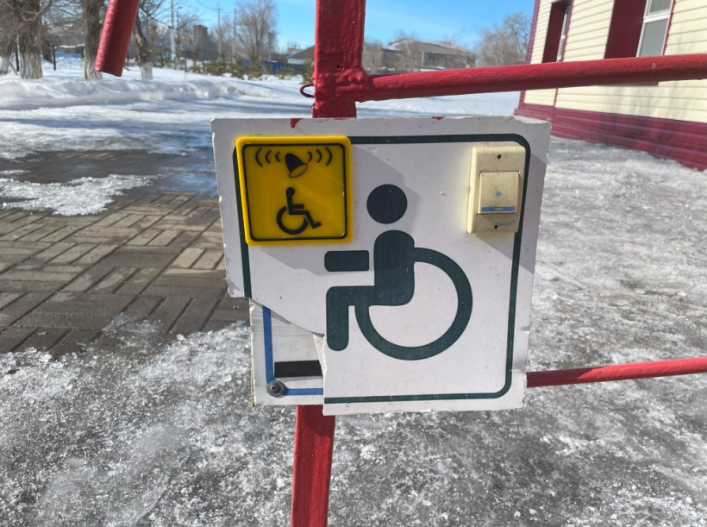  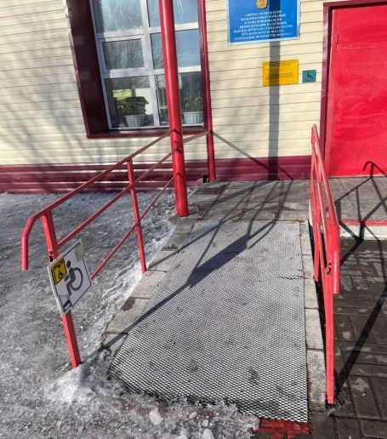  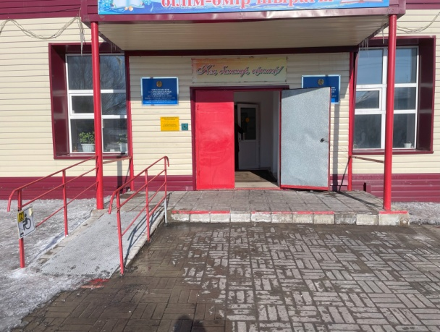  Вход в здание оборудован пандусом с противоскользящим покрытием с дублированием путей движения перилами. Имеется кнопка вызова персонала. При необходимости для обеспечения доступа в здание образовательной организации инвалиду или лицу с ООП будет предоставлено сопровождающее лицо.  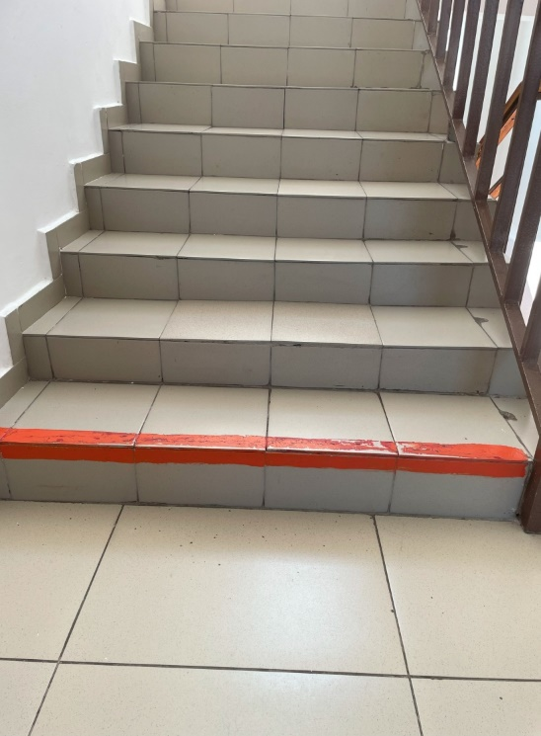  Произведена покраска крайних ступеней лестницы в контрастный цвет (красный) для ориентации ребёнка с нарушением зрения.  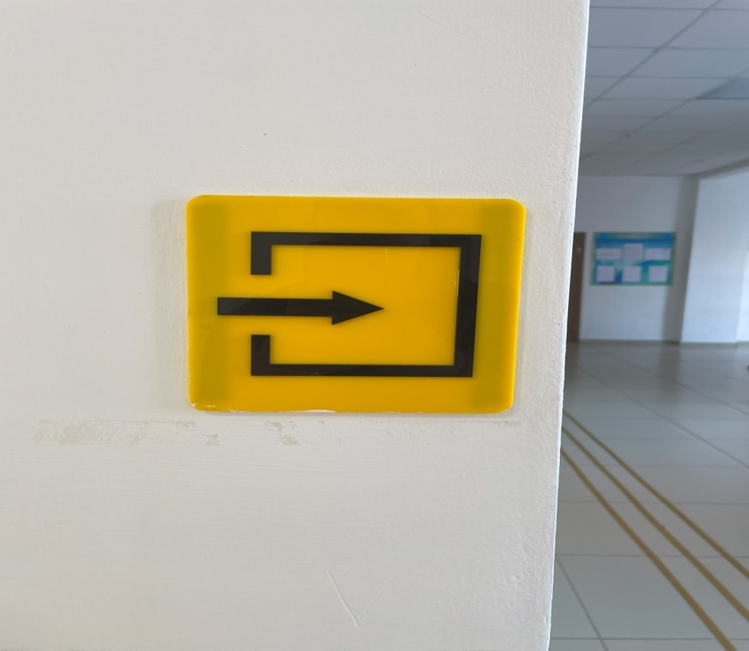  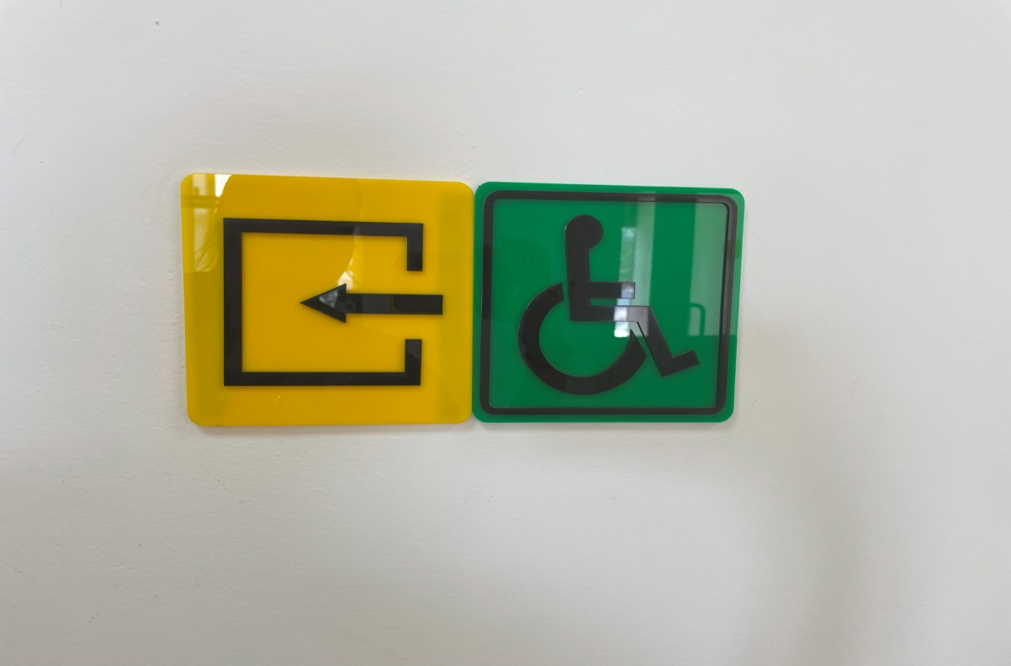  На первом этаже школьного корпуса по всему коридору вывешены тактильные таблички – указатели и мнемосхема.  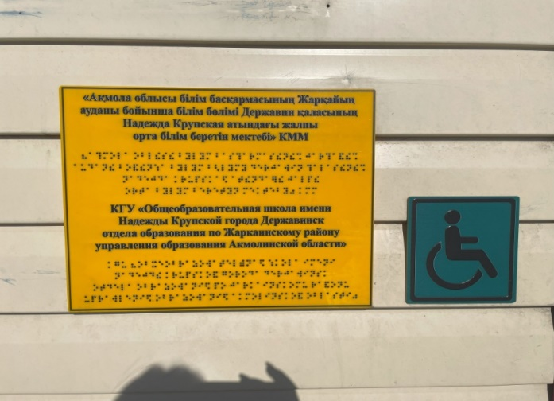  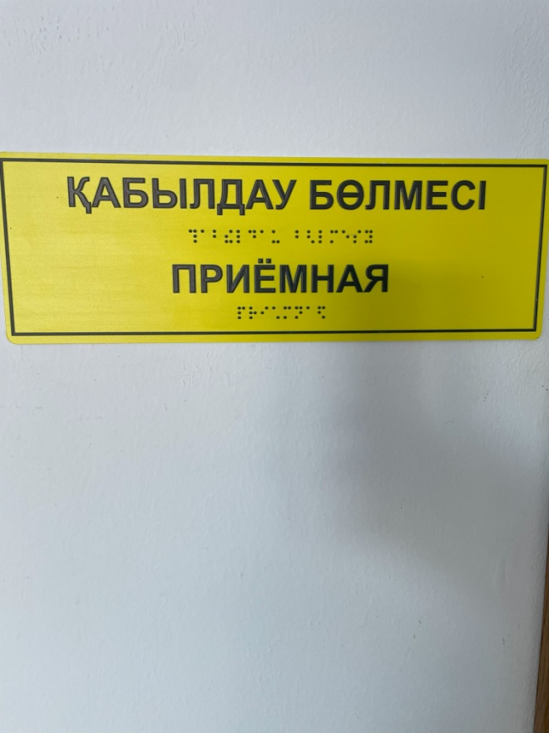  Для комфортного пребывания ребёнка с ООП на первом этаже школьного корпуса, рядом с учебным кабинетом для инклюзивного образования отремонтирована санитарно – гигиеническая комната, которая оснащена всем необходимым для инвалида – колясочника.  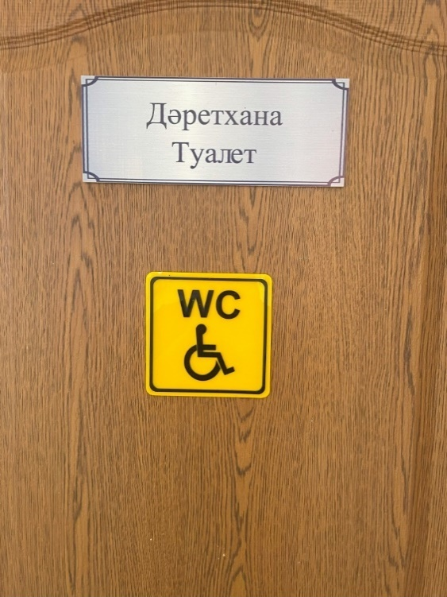  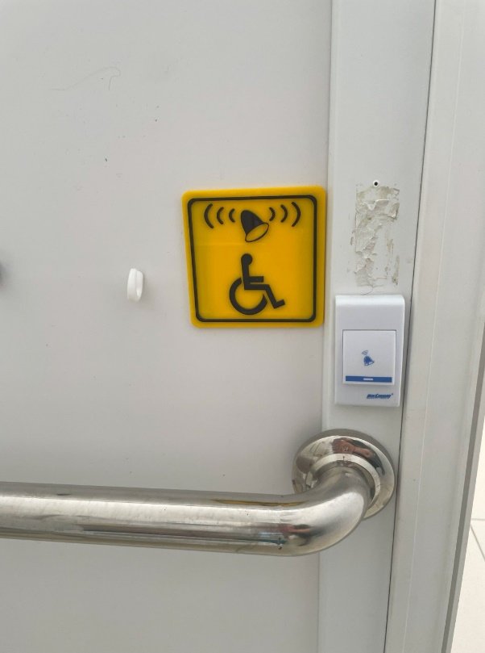  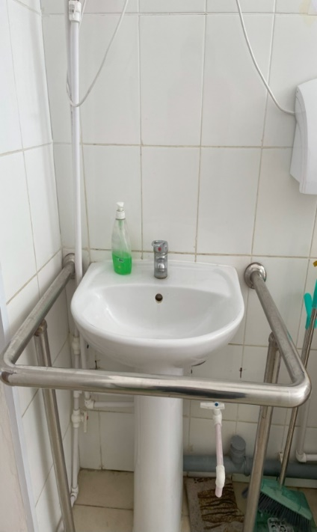  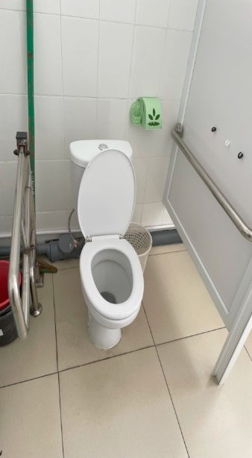  Все помещения Здания КГУ «Общеобразовательная школа имени Н. Крупской» оснащены противопожарной звуковой сигнализацией с оповещением людей при пожаре, информационными табло (указатель выхода), необходимыми табличками для сигнализации об опасности.  На 1 этаже входа в здание расположен стенд с доступной информацией об оказываемых образовательных услугах, схемы передвижения внутри здания, по территории здания, контакты сотрудника для оказания консультативной помощи.  Для оказания доврачебной первичной медицинской помощи в школе функционирует медицинский кабинет, оснащённый оборудованием, инвентарем и инструментарием.  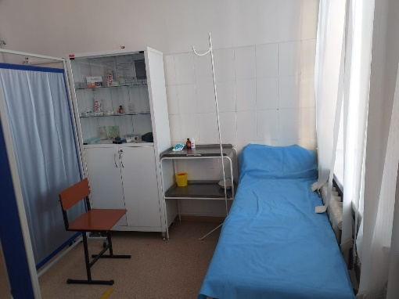  Учебные кабинеты оборудованы специальными техническими средствами обучения коллективного и индивидуального пользования, в том числе для детей-инвалидов и детей с ООП.  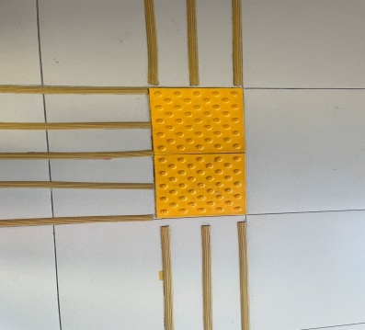  Так же в нашей школе функционирует кабинет поддержки инклюзии. В кабинете поддержки инклюзии обучаются 15 учеников с различными диагнозами, имеющими сложностями на различных этапах обучения.  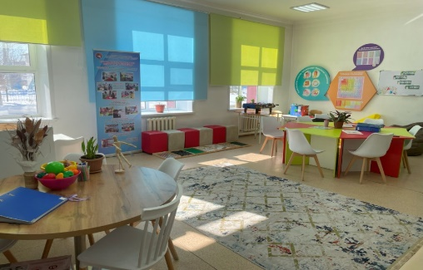  Для удобного передвижения инвалидов на полу имеется тактильная плитка. Тактильная плитка является своеобразным указателем для инвалидов по зрению. Она облегчает процесс самостоятельного ориентирования во время передвижения по коридорам.  Сведения об оснащенности оборудованием и мебелью организаций образования, учебно-лабораторным оборудованием и техническими средствами обучения.  Для кабинета химии №31: набор для исследования атомов для учащихся, набор демонстрационный «Органические вещества», «Гидроксиды», «Кислосодержащие», «Кислородосодержащие органические вещества», «Индикаторов», «Соединение марганца», «Ареометр», «Сульфаты, сульфиды, сульфиты», «Минеральные удобрения», «Кислоты», «Металлы», нитраты с серебром, модели масштабных молекул, соли для демонстрации опыта, очки защитные открытого типа, нагреватель пробирок универсальный, набор модели молекул по органике и неорганики для учащихся ММС-002, модель демонстрационная кристаллической решётки, графита С и меди СY, коллекция «Стеклоизделия и стекла», «Каменный уголь и продукты его переработки», «Нефть и продукты её переработки». Кабинет химии поступил 2013 году оснащен мебелью качественной, 12 ноутбуков с виртуальной лабораторией, персональный компьютер, принтер, стол учителя со стулом интерактивная доска с проектором, приборы на каждую парту и стенды по предмету и 2 шкафа. (всё в хорошем, рабочем состоянии). Лаборатория находится в смежной комнате в кабинете. Для хранения оптических приборов (микроскопов, препаровальных и ручных луп) отведен специальный металлический шкаф. В кабинете имеется лабораторная посуда: химические стаканы, колбы, мензурки, пробки и др. В лаборатории имеются: шкафы и стеллажи, стол для преподавателя, аналитические весы и пр. Для проведения лабораторных и практических работ в кабинете имеются: вытяжной шкаф, демонстрационный стол, комплекты коллекций по химии, демонстрационный набор для составления объемных моделей молекул; приборы, наборы посуды и принадлежностей для проведения химических экспериментов, демонстрационные и специализированные материалы, комплекты для лабораторных и практических работ по химии.  Для кабинета географии №12: Карта РК физическая, коллекция Минералы и горные породы 49 штук, глобус земли физическая -1 штука, коллекция Полезные ископаемые, глобус луны, глобус земли политической, таблица физическая география «Литосфера», «Биосфера», «Атмосфера», «Гидросфера» и карты. В кабинете имеется интерактивная панель, 2 шкафа для документов, стол учителя со стулом.  Для кабинета истории №36 приобретены: политическая карта мира, Юго-Восточной Азии во 2-й половине 20 века начала 21 в, физическая, экономическая и политико-административная карты РК, полезные ископаемые РК, портреты народных героев ВОВ, карты древнего мира, политические карты мира по периодам и политические карты по всем периодам РК, Великие географические открытия. В кабинете установлены интерактивная панель с интернетом, 2 шкафа, стол и стул учителя. Своя лаборантская.  Кабинет казахского языка №22 оснащен: раздаточный материал казахский язык- 11 класс «Әдебиет теориясының жетекші ұғымдары», казахский язык – Синтаксис, Морфология, Лексика. Обновлены по тематике стенды, имеется интерактивная панель с интернетом, 2 шкафа  Кабинет НВП №18 оснащен учебно-имитационным деревянным оружием: автомат -20 шт, оружие учебное ММГ автомат Калашникова АК-74 4 шт., винтовка учебная пневматическая 2 штуки, форма 10 комплектов для клуба «Патриот» на 930тыс тенге для представления учащихся на торжественных мероприятиях и конкурсах. Сейф для хранения учебного оружия - 2 штуки.  Кабинет №30 физики имеются мебель, 3 шкафа, ПК, проектор, экран, стенды, все необходимые для лабораторных работ приборы и материалы. Имеется отдельная лаборантская №29. В лабораторной комнате имеется все оборудование для проведения лабораторных и практических работ.  Для реализации базового образования в состав помещений кабинета физики включена лаборатория с лаборантской комнатой. Вся мебель в кабинете расставлена с соблюдением санитарно-гигиенических норм. Лабораторные ученические столы установлены в три ряда. На передней стене лаборатории закреплена классная доска и экран.  В передней части лаборатории установлен демонстрационный стол. Рядом с демонстрационным столом расположен учительский стол. В кабинете имеется 1 компьютера с доступом к интернету и интерактивное оборудование. Имеются шкафы для хранения демонстрационного оборудования, оборудования для проведения лабораторно-практических работ обучающимися, а так же общее оборудование. Имеются шкафы для хранения книг, тетрадей, письменных принадлежностей и экранных пособий. В кабинете имеется противопожарный инвентарь, углекислотный огнетушитель и аптечка скорой помощи.  На стенах имеются стенды, которые дают основные знания по физике. На передней стене над доской висит электромагнитная шкала. Материалы стендов «Физические величины», «Международная система единиц (СИ)», «Приставки для образования десятичных кратных и дольных единиц».  Кабинет биологии №28 полностью оборудована специальным оборудованием, мебелью соответствующей, ПК, принтер, проектор с экраном, стенды по предмету. Оборудование в шкафах размещено согласно правилам хранения и частоте его использования на уроках. Имеется лаборантская совмещенная с кабинетом физики №29. В лаборантской комнате имеется демонстрационный стол, где учитель готовит необходимое к уроку оборудование. Микропрепараты, таблицы, классифицируются по классам, по темам уроков.  Кабинет музыки №17 имеются мебель 2 шкафа, парты, стол и стул учительский, ПК, музыкальный инструмент –цифровое пианино. Стенды тематические оформлены.  Мультимедийный кабинет №21, кабинете мультимедийном имеется оборудование, необходимое для ведения учебного процесса в соответствии с обязательным государственным стандартом по информатике, а также позволяющее реализовывать дополнительное образование по информатике и другим предметам, проходящим на базе кабинета. Кабинет обновлен с 2020 года новым оборудованием 10 ноутбуками и 10 моноблоков, головной 1 ПК, 1 проектором с экраном, 24 парта и мягкие стулья 25 штуки. Широко используется доступ в Интернет для поиска необходимой информации. На компьютерах используется лицензионное программное обеспечение (операционная система). На всех компьютерах в кабинете информатики установлен лицензионный антивирус Касперского.  Кабинет математики №6 Кабинет оборудован мебелью, шкафами, классной доской, партами, стендами с информационными материалами, имеется интерактивная панель. Имеется методические материалы: учебники, методички, тетради и журналы, методическая копилка раздаточного материала для уроков.  Кабинет английского языка №25: оснащён маркерной и меловой доской. В кабинете есть ученическая мебель в соответствии с требованиями действующих нормативных документов, шкафы с дидактическим материалом, стол учительский, диски по английскому языку к учебникам EXCEL и ACTION, информационные языковые стенды. Освещается кабинет естественным, боковым, левосторонним светом, а так же искусственными светильниками в защитных плафонах со светодиодными лампами. На стенах расположен информационный и мотивационный материал.  Кабинет учителя-дефектолога №19 располагается в здании школы на первом этаже. Кабинет оборудован для индивидуальной работы с детьми, педагогами, а также для групповой работы. Рабочая зона для индивидуальных занятий (консультаций): стулья, двухместная парта, адаптированная по росту обучающихся, стулья, доска, компьютер, принтер 3*1, шкаф для хранения методических материалов, дидактических игр и игрушек. Одной из форм работы является стенд учителя-дефектолога, в который помещена полезная информация по вопросам адекватного использования разнообразных приёмов коррекционно-развивающей работы с детьми.  Оснащенность оборудованием и мебелью организаций образования в соответствии с приказом Министра образования и науки Республики Казахстан от 22 января 2016 года № 70 (зарегистрирован в Реестре государственной регистрации нормативных правовых актов под № 13272) соответствует 95%, что приравнивается к 3 (трем) баллам  - Сведения о наличии объекта питания, соответствующего санитарным правилам и нормам.  В КГУ «Общеобразовательной школе имени Н. Крупская» услуги по обеспечению горячим питанием учащихся оказывает ИП «Маканова». Питание учащихся организовано согласно графика.  Школьная столовая рассчитана на 60 посадочных мест. Общая площадь столовой составляет 83,9 м². Площадь кухни - 24, 2 м². Площадь столовой - 34, 8 м², кладовой - 13,3 м².  В единицы оборудования столовой входит: 2 холодильника, 1 электроплита, 1 мясорубка, 1 жарочный шкаф, 1 электросковородка. В столовой есть 8 столов , раковина (с горячей водой), жидкое мыло, мусорное ведро.  В школьной столовой работает 1 повар и 2 помощника. Каждый из работников столовой имеет санитарные книжки, подтверждающие допуск к работе. Во время работы повар носит халат, фартук, шарф, вторую обувь, во время готовки надевает специальные пятипалые резиновые перчатки. При приготовлении пищи на кухне соблюдаются санитарные требования.  Также в столовой размещен информационный стенд, стенд - меню, стенд с графиком дежурства администрации школы по столовой. | Приложение 9 2023-2024  Перечень основных средств из данных бухгалтерской отчетности  Видеоматериал о МТБ  Уведомление о начале осуществления деятельности  Акт земли  Акт приемки объекта  Документы мед.кабинета  Сертификат специалиста  Диплом мед. работника  Приложение 10,2023-2024  Договор на тех. обслуживание видеонаблюдения  Договор домен  Заявка регистранта  Приложение 11 2023-2024  Санитано-эпидемиологическое заключение  акт о назначении проверки ЧС  акт по результатам проверки ЧС  акт о результатах проверки СЭС | http://sc0010.zharkain.aqmoedu.kz/public/files/2024/3/6/060324_224248_priloghenie-92023-2024-god.pdf  http://sc0010.zharkain.aqmoedu.kz/public/files/2024/3/10/100324_164228_perecheny-osnovnyh-sredstv-iz-dannyh-buhgalterskoy-otchetnosti.xls  https://youtu.be/cEaRQEgXjm0?si=CU66SLaUm5GIqWHg  http://sc0010.zharkain.aqmoedu.kz/public/files/2024/3/10/100324_171832_uvedomlenie-o-nachale-osuschestvleniya-deyatelynosti.pdf  http://sc0010.zharkain.aqmoedu.kz/public/files/2024/3/10/100324_170122_akt-zemli.pdf  http://sc0010.zharkain.aqmoedu.kz/public/files/2024/3/10/100324_171836_akt-priemki-obyekta-v-ekspluataciyu-19-oktyabrya-2020.pdf  http://sc0010.zharkain.aqmoedu.kz/public/files/2024/3/6/060324_224423_dokumenty-med-kabinet-licenziya-akt-dogovor.pdf  http://sc0010.zharkain.aqmoedu.kz/public/files/2024/3/6/060324_224422_sertifikat.pdf  http://sc0010.zharkain.aqmoedu.kz/public/files/2024/3/6/060324_224423_diplom.pdf  http://sc0010.zharkain.aqmoedu.kz/public/files/2024/3/6/060324_224421_priloghenie-10-2023-2024gg.pdf  http://sc0010.zharkain.aqmoedu.kz/public/files/2024/3/10/100324_193244_dogovor-videonablyudenie.pdf  http://sc0010.zharkain.aqmoedu.kz/public/files/2024/3/10/100324_175102_dogovordomen1.pdf  http://sc0010.zharkain.aqmoedu.kz/public/files/2024/3/10/100324_175102_domen21.pdf  http://sc0010.zharkain.aqmoedu.kz/public/files/2024/3/6/060324_224730_2023-2024-priloghenie-11.pdf  http://sc0010.zharkain.aqmoedu.kz/public/files/2024/3/10/100324_185825_sanitarno-epidemiologicheskoe-zaklyuchenie.pdf  http://sc0010.zharkain.aqmoedu.kz/public/files/2024/3/10/100324_185817_akt-o-naznachenii-proverki-chs.pdf  http://sc0010.zharkain.aqmoedu.kz/public/files/2024/3/10/100324_185813_akt-po-rezulytatah-proverki-chs.pdf  http://sc0010.zharkain.aqmoedu.kz/public/files/2024/3/10/100324_185812_akt-o-rezulytatah-proverki-ses.pdf
6. | Информационные ресурсы и библиотечный фонд | Соблюдение квалификационных требований, предъвляемых к образовательной деятельности организаций, предоставляющих начальное, основное среднее, общее среднее образование и перечня документов, подтвержающих соответствие им.  Сведения о наличие библиотечного фонда учебной и худ.литературы  Школьная библиотека размещается в кабинете №37 –структурное подразделение школы.  Фонд школьной библиотеки состоит из учебной литературы, художественной литературы для программного чтения и изучения, самостоятельного и обзорного чтения, «золотой фонд» -произведения классиков и выдающихся современных писателей, не вошедшие в программы изучения: научно-популярная литература по естествознанию, техническим наукам, языкознанию, справочные, энциклопедические, библиографические и информационные издания.  Библиотека находиться на первом этаже здания школы, занимает одну комнату общей площадью 48 кв.  В библиотеке есть читальный зал в нем имеется стол трансформер который состоит из 6 столов, которые могут функционировать самостоятельно. и 20стульев.  Вдоль стены стоят двухсторонние металлические стеллажи 3 штуки, каждый стеллаж состоит из 7 полок на них стоят учебники. В центре комнаты стоят 12 стеллажей, стеллаж состоит из 5 полок. Стеллажи расставлены в три ряда, на них расставлена художественная литература.  Книжный фонд расставлен согласно библиотечно -библиографической классификации, художественная литература по алфавиту. Такая расстановка способствует быстрому нахождению нужной книги.  Общий фонд составляет 14908 экземпляров: из них учебная литература 12668 экземпляров, художественная -2240 экземпляров.  Библиотека оснащена компьютером с принтером.  Обеспеченность по учебникам  2023-2024 учебный год  классы Количество учащихся Комплект учебников обеспеченность % охват  1класс 57 57 100  2 класс 52 52 100  3класс 60 60 100  4 класс 75 75 100  5 класс 63 63 100  6 класс 56 56 100  7 класс 69 69 100  8 класс 59 59 100  9 класс 58 57 100  10 класс 35 23 За счет других школ. Акт от28.08.2023 «ОСШ села Пятигорское» 2 комп, Акт «СШ имени Н. Островского» 10комп. 100  11 класс 31 28 За счет других школ. Акт от 25.08.2023«ОСШ села Пятигорское» 3комп 100  615 597 17 100  Сведения о наличии компьютерных классов, компьютерами, подключенными к сети интернет.  Мультимедийный кабинет №21, кабинете мультимедийном имеется оборудование, необходимое для ведения учебного процесса в соответствии с обязательным государственным стандартом по информатике, а также позволяющее реализовывать дополнительное образование по информатике и другим предметам, проходящим на базе кабинета. Кабинет обновлен с 2020 года новым оборудованием 10 ноутбуками и 10 моноблоков, головной 1 ПК, 1 проектором с экраном, 24 парта и мягкие стулья 25 штуки. Широко используется доступ в Интернет для поиска необходимой информации. На компьютерах используется лицензионное программное обеспечение (операционная система). На всех компьютерах в кабинете информатики установлен лицензионный антивирус Касперского.  В кабинете широкополосный Интернет технологии ВОЛС. | Приложение 12 2023-2024  Акт приема учебников | http://sc0010.zharkain.aqmoedu.kz/public/files/2024/3/10/100324_194128_priloghenie-122023-2024-god.pdf  http://sc0010.zharkain.aqmoedu.kz/public/files/2024/3/10/100324_194103_akt-o-prieme-uchebnikov.pdf
7 | Оценка знаний обучающихся | Критерии к уровню подготовки обучающихся  - уровень подготовки обучающихся (ожидаемые результаты обучения) по каждой образовательной области (и учебным предметам) соответствующего уровня образования и соответствия с типовыми учебными программами ОП и требованиям ГОСО  Общеобразовательные учебные программы начального, основного среднего и общего среднего образования направлены на освоение обучающимися базисных основ системы наук, формирование у них высокой культуры межличностного и межэтнического общения, самоопределение личности и профессиональную ориентацию, а также предпрофильную подготовку обучающихся. Уровень подготовки обучающихся определяется через ожидаемые результаты обучения, которые спроектированы с учетом специфики каждой образовательной области, объединяющей несколько родственных учебных предметов: «Язык и литература», «Математика и информатики», «Естествознание», «Человек и общество», «Технология и искусство», «Физическая культура». Ожидаемые результаты обучения по образовательным областям (и учебным предметам) служат основой для определения базового содержания основного среднего образования. В учебных программах основного среднего образования ожидаемые результаты обучения по образовательным программа (и учебным предметам) конкретизируются в целях обучения по разделам каждого учебного предмета.  Типовые учебные программы общего среднего образования разрабатываются на основе дифференциации, интеграции и профессиональной ориентации содержания образования с введением профильного обучения по естественно - математическому направлению.  Уровень подготовки обучающихся общего среднего образования определяется через ожидаемые результаты обучения, которые спроектированы с учетом направления профильного обучения: обязательные учебные предметы и профилирующие учебные предметы естественно-математического направления.  Ожидаемые результаты обучения по обязательным учебным предметам служат основой для определения базового содержания общего среднего образования.  В учебных программах общего среднего образования ожидаемые результаты обучения конкретизируются в целях обучения по разделам каждого учебного предмета.  Система ожидаемых результатов обучения создает возможность для выстраивания индивидуальных траекторий развития обучающихся и поэтапного продвижения их к достижению долгосрочных целей обучения на уровне общего среднего образования. В учебных программах общего среднего образования ожидаемые результаты обучения конкретизируются в целях обучения по разделам каждого учебного предмета.  Качество знаний по предметам  №п/п Период обучения 2021-2022 2022-2023 2023-2024  Предмет % усп % кач % усп % кач % усп % кач  1 Русский язык 100 70 100 71 100 67  2 Русская литература 100 70 100 76 100 72  3 Казахский язык и литература 100 60 100 66 100 63  4 Иностранный язык 100 61 100 62 100 60  5 Математика 100 71 100 77 100 76  6 Алгебра 100 45 100 48 100 57  7 Геометрия 100 50 100 50 100 57  8 Информатика 100 86 100 90 100 89  9 Естествознание 100 86 100 80 100 90  10 Физика 100 51 100 52 100 57  11 Химия 100 54 100 55 100 55  12 Биология 100 61 100 65 100 52  13 География 100 77 100 70 100 69  14 История Казахстана 100 66 100 63 100 85  15 Всемирная история 100 68 100 66 100 92  16 Основы права 100 66 100 100 100 100  Система ожидаемых результатов обучения создает возможность для выстраивания индивидуальных траекторий развития обучающихся и поэтапного продвижения их к достижению долгосрочных целей обучения на уровне общего среднего образования.  Итоговая аттестация учащихся проводилась для учащихся 9, 11-х классов:  В 2023- 204 учебном году в 9-х классах обучалось 55 учащихся и один учащийся с ООП закончил 10 класс. Учащийся Рахметов Айбек был освобожден от сдачи итоговой аттестации по состоянию здоровья на основании заключения ВКК и приказа ГУ «Отдел образования по Жаркаинскому району» №183 от 28.05.2024.  Русский язык  Всего обучающихся Приняли участие «5» «4» «3» «2» %усп. %кач.  56 55 8 26 21 - 100 62  годовые 8 26 21 - 100 62  Алгебра  Всего обучающихся Приняли участие «5» «4» «3» «2» %усп. %кач.  56 55 4 21 30 - 100 45  Годовые 3 22 30 - 100 45  Казахский язык и литература  Всего обучающихся Приняли участие «5» «4» «3» «2» %усп. %кач.  56 55 5 23 27 - 100 51  Годовые 5 23 27 100  Предмет по выбору:  предмет Всего обучаю щихся Приняли участие «5» «4» «3» «2» % усп. % кач.  Иностранный языке 56 2 0 2 0 - 100 100  Биология 56 8 0 3 5 - 100 38  Русская литература 56 6 3 3 0 - 100 100  Химия 56 5 3 0 2 - 100 60  География 56 27 13 8 6 - 100 78  Физика 56 2 0 2 0 100 100  История Казахстана 56 5 2 2 1 - 100 80  В 2023-2024 учебном году в 11-х классах обучалось 31 выпускник. В итоговой аттестации приняли участие 31 обучающихся.  Русский язык  Всего обучающихся Приняли участие «5» «4» «3» «2» %усп. %кач.  31 31 6 17 8 - 100 74  годовые 6 17 8 - 100 74  Алгебра  Всего обучающихся Приняли участие «5» «4» «3» «2» %усп. %кач.  31 31 6 13 12 - 100 61  Годовые 6 13 12 - 100 61  Казахский язык и литература  Всего обучающихся Приняли участие «5» «4» «3» «2» %усп. %кач.  31 31 7 16 8 - 100 74  Годовые 7 16 8 - 100 74  История Казахстана  Всего обучающихся Приняли участие «5» «4» «3» «2» %усп. %кач.  31 31 6 14 11 - 100 64  Годовые 5 15 11 - 100 64  Выпускниками 11-го класса определены следующие предметы по выбору – биология, русская литература, география, физика, основы правоведения. Это связано с тем, что при прохождении единого национального тестирования именно эти предметы являются профилирующими.  Предмет по выбору:  предмет Всего обучаю щихся Приняли участие «5» «4» «3» «2» % усп. % кач.  Биология 31 2 1 1 - - 100 100  Русская литература 31 1 1 - - - 100 100  Основы правоведения 31 2 2 - - - 100 100  География 31 25 19 5 1 - 100 96  Физика 31 1 - 1 100 0  По итогам письменного экзамена и предметов по выбору процент и качества за год и по итогам экзамена составил 68%.  Все 31 учащихся успешно прошли итоговую аттестацию за курс общей средней школы. Все учащиеся по результатам государственной итоговой аттестации подтвердили свои годовые отметки, это свидетельствует об объективной оценке знаний учащихся по предметам по учебным периодам. Все выпускники в установленные сроки получили документы об образовании соответствующего образца. Надо отметить, что в этом выпуске школы четыре выпускника являются обладателями аттестата с отличием. Один ученик – обладатель аттестата и нагрудного знака «Алтын белгi» Уровень подготовки обучающихся (ожидаемые результаты обучения) по каждой образовательной области (и учебным предметам) соответствуют уровню образования в соответствии с типовыми учебными программами и требованиями ГОСО.  -осуществление оценки учебных достижений обучающихся в соответствии с критериями оценки знаний обучающихся и соблюдение требований формативного и суммативного оценивания.  При оценивании знаний обучающихся педагоги руководствуются Типовыми правилами проведения текущего контроля успеваемости, промежуточной и итоговой аттестации обучающихся в организациях образования, реализующих общеобразовательные учебные программы начального, основного среднего, общего среднего образования утвержденными Приказом МОН РК от 18 марта 2008 года № 125 (с изменениями и дополнениями от 12.05.2022 года, приказ №193). Оценивание учащихся 1-х классов не проводится. Оценивание учащихся 2-11 классов проводится в виде ежедневного формативного оценивания в электронном журнале kundelik.kz по 10-ти бальной шкале, и суммативного оценивания за раздел (не более 3-х в четверть) и суммативного оценивания за четверть). Суммативное оценивание за четверть проводится на основании утвержденного графика. На основании формативного и суммативного оценивания выставляются четвертные, годовые оценки.  СОР и СОЧ не проводится по предметам «Художественный труд», «Физическая культура», НВиТП, «Цифровая грамотность».  При оценивании учащихся с ООП применяются дифференцированные задания. В рамках внутришкольного контроля с целью отслеживания соответствия целей обучения и целей СОР и СОЧ в течении учебного года был осуществлен мониторинг СОР и СОЧ. Было проверены суммативные работы по всем предметам начальной,основной и средней школы. Модерация суммативных работ предусмотрена в случае несогласия учащегося и его законных представителей.  Особое внимание в течение года уделялось включение в формативное оценивание, учебные задания по темам, целям обучения для восполнения пробелов знаний обучающихся, повторение и закрепление пройденного учебного материала. В 2 -11 классах было проведено входное оценивание, в результате которого были определены учащиеся с низкой результативностью. Работа по восполнению знаний осуществлялась систематически и контролировалась администрацией школы в рамках ВШК. Учителя-предметники со слабоуспевающими учащимися проводили в определенные дни по графику индивидуальные консультации.  В 2023-2024 учебном году аттестовывались учащиеся 2-11-х классов: 561уч-ся. Неаттестованных нет. Успеваемость 100%. Отличников- 98, хорошистов- 215, троечников – 244. Четверо учащихся обучаются по безоценочной системе в соответствии с диагнозом.  Качество по школе 56%  Мониторинг качества знаний 2023-2024 учебного года  отлич ники % хорошисты % Успеваю щие % Неуспеваю щие % качества  1-4 49 27 75 40 63 33 0 66  5-9 42 14 117 38 147 48 0 52  10-11 7 11 23 35 34 52 0 47  школа 98 17 215 38 244 45 0 56  Анализ качества знаний  Выводы: качество знаний повысилось на 3% по сравнению с прошлым учебным годом.  Рекомендации: продолжить активизировать работу учащихся с низкой мотивацией к учебе.  Выполнение требований инклюзивного образования, при обучении обучающихся с особыми образовательными потребностями в соответствии с требованиями государственного общеобязательных стандартов начального, основного среднего и общего среднего образования (коррекция нарушения развития и социальной адаптации);  Особая роль в системе инклюзивного образования принадлежит службам психолого-педагогического сопровождения образования (далее СППС).  В связи с этим в нашей школе была создана и функционирует служба психолого-педагогического сопровождения (СППС), которой отводится ведущая роль в решении вопросов выявления и определения образовательного маршрута детей с особыми образовательными потребностями (ООП).  В целях включения детей с ООП в общее образование, создания условий для максимального их развития, социализации и всесторонней поддержки СППС своей деятельности руководствуется:  · Законом РК «Об образовании»  · Типовыми правилами деятельности организации среднего образования (утверждены постановлением Правительства РК от 17.05.2013г. №499) общеобразовательных организациях, реализующих инклюзивное образование»).  На начало каждого учебного года разрабатывается и утверждается план работы СППС. Цель работы СППС - обеспечение диагностико-коррекционного психолого-педагогического сопровождения учащихся с трудностями в обучении в соответствии со специальными образовательными потребностями, возрастными и индивидуальными особенностями, состоянием соматического и нервно-психического здоровья обучающихся.  Исходя из цели, СППС психологическая служба работала над реализацией следующих задач:  - изучить и проанализировать ситуацию развития детей в адаптационный период (1- х классов);  - выявить факторы «риска» в развитии детей и особенности усвоения им учебного материала; выявить актуальные и резервные возможности ребенка;  - организовать психолого-педагогический мониторинг по отслеживанию состояния и результативности развития личности ребенка, уровень его достижений;  - определить пути интеграции ребенка при положительной или отрицательной динамике; изучить условия развития ребенка в семье;  - организовать взаимодействие между педагогическим составом школы и специалистами СППС, обеспечить консультативную и практическую помощь педагогам и родителям; осуществлять, консультативную помощь обучающимся и их родителям (законным представителям);  Система работы была направлена на компенсацию недостатков развития, восполнение пробелов образования, преодоление негативных особенностей эмоционально-личностной сферы, нормализацию и совершенствование учебной деятельности учащихся, повышение работоспособности, активизацию познавательной деятельности.  Приказом на начало учебного года был утверждён следующий кадровый состав: Директор школы – Жумагулова З.А.  Заместитель директора по ВР – Кульсейтова А.А.  Педагог - психолог – Маркова Г.А., Манатов А.А.  Социальный педагог- Вдовина И.С.  Работа СППС проводилась по утвержденному директором школы плану, который предусматривает психолого-педагогическое сопровождение обучающихся.  Итоги первичной диагностики, разработка индивидуальной программы сопровождения, промежуточную диагностику, отслеживание динамики развития, корректировка индивидуальной программы сопровождения, итоговая диагностика.  Направления деятельности консилиума:  -психолого-педагогическая диагностика;  -коррекционно-развивающая деятельность;  -информационно-методическая работа;  -консультационная работа.  Заседания СППС проводились: соответствии с планом работы СППС;  -по результатам обследования (психологической диагностики);  -по запросу учителей, педагога-психолога.  Проведение заседаний психолого-педагогического консилиума являлось обязательной и наиболее важной частью в реализации комплексного подхода в работе. Заседания подразделялись плановые и внеплановые.  В течение каждого учебного года было проведено 4 плановых и 1 внеплановое заседание СППС.  Деятельность плановых заседаний консилиума была направлена на:  определение путей психолого-педагогического сопровождения учащихся с различными ООП;  -принятие согласованного решения по определению специального образовательного маршрута ребенка;  -динамику развития ребенка в процессе реализации индивидуализированной коррекционно-развивающей программы, внесение необходимых изменений в эту программу.  Внеплановые заседания консилиума проводилось по запросу классного руководителя и учителей-предметников для выявления причин неуспеваемости учащегося с целью направления учащегося на консультацию в областной ПМПК среди учебного года.  В течение всего времени проводились индивидуальные занятия коррекционно-развивающей направленности 2 раза в неделю, ориентированные на социально-эмоциональное и познавательное развитие.  В классах, где обучаются дети с ООП, работают учителя, прошедшие курсовую подготовку по инклюзивному образованию.  Каждый педагог-предметник в начале учебного года по рекомендации ПМПК самостоятельно выбрал, и применял методики коррекции обучения, разработал индивидуальную программу (по необходимости), а также таблицу сильных и слабых сторон развития ребенка с особыми образовательными потребностями.  Совместно с родителями составили портфолио ученика – папку индивидуальных достижений школьника, отражающих процесс индивидуального развития за время его обучения. В портфолио обязательно вошли результаты выполнения тестовых и контрольных работ.  Учителя-предметники использовали в своей работе разные подходы и методы, но их объединяет персонализация процесса обучения в соответствии с индивидуальными потребностями детей, их способностями, целями и методами обучения.  Систематически проводилась индивидуальная работа с целью повышения уровня сформированности волевых проявлений и развития образовательного уровня. Каждый учитель-предметник составлял самостоятельно задания для проведения формативного и суммативного оценивания обучающихся, с учетом их возможностей и особыми образовательными потребностями.  Нарушения 2023-2024  Дети с задержкой психического развития 4  Трудности формирования школьных навыков 1  Дети с общей недоразвитием речи (ротацизм, ламбдацизм, заикание) 6  Дети с пограничной интеллектуальной недостаточностью 0  Смешанное расстройство школьных навыков 3  Нарушение общения, социального взаимодействия и поведения 1  Обучение на дому 5  В работе с учащимися с ООП применяются:  -Практические рекомендации по сопровождению детей с ООП Национальной академии образования имени Ы.Алтынсарина.  -Елисеева И.Г., Ерсарина А.К. Психолого-педагогическое сопровождение детей с особыми образовательными потребностями в общеобразовательной школе.  - оценивание результатов обучения по определению достижений обучающимися 4, 9 классов ожидаемых результатов обучения и освоения образовательных учебных программ, предусмотренных требованиями государственного общеобразовательного стандарта соответствующего уровня образования  Класс К-во учащихся по списку в журнале К-во учащихся, присутств. факт. К-во оценок "5" К-во оценок "4" К-во оценок "3" К-во оценок "2" Средний балл % положительных оцен  4А 24 22 0 10 12 0 3,2 100%  4Б 24 22 2 11 8 0 3,5 60%  4В 26 22 2 10 10 0 3,6 60%  9А 19 17 2 13 2 0 4 85%  9Б 20 19 2 15 2 0 4 100%  9В 16 16 1 12 3 0 3,9  В тестировании 4 класса средний балл составил 19 баллов. Пороговый уровень в 40% преодолели все учащиеся.  По итогам компьютерного тестирования доля положительных ответов по всем тестируемым направлениям составляет 64%, что соответствует по шкале оценок 3 баллам  В 9 -х классах обучается 55 учеников  Средний балл составил 44,3 балла. Пороговый уровень в 40% преодолели все обучающиеся 9 класса.  По итогам компьютерного тестирования доля положительных ответов по всем тестируемым направлениям составляет 74%, что соответствует 4 баллам по шкале оценок. | Протокол экзамена за курс обучения:  Протокол 9 класс 2023-2024  Протокол 11 класс 2023-2024  График СОР и СОЧ 2023-2024  Ведомость тестирования 4-х, 9-х классов  Приложение 13 | https://sc0010.zharkain.aqmoedu.kz/content/8396-20-06-24-00-20-20-protokoly-itogovoy-attestacii2023-2024-uchebnyy  https://sc0010.zharkain.aqmoedu.kz/public/files/2024/3/12/120324_123523_grafiksorisochna2022-232023-241.pdf  http://sc0010.zharkain.aqmoedu.kz/public/files/2024/3/10/100324_203327_vedomosty-testirovanie-attetstacii-4-9-klassy.pdf  http://sc0010.zharkain.aqmoedu.kz/public/files/2024/3/10/100324_200433_priloghenie-13p.pdf
8 | Опрос участников образовательного процесса и других респондентов | Анализ результатов опроса участников образовательного процесса по определению уровня удовлетворенности предоставляемыми образовательными услугами  Для учащихся организаций среднего  начального, основного среднего и общего среднего образования.  Вопросы Полностью согласен Согласен Не согласен Полностью не согласен  1.Мне интересно учиться в моей школе 50% 48% 2% 0%  2.У меня есть любимые предметы 43% 56% 1% 0  3.У меня есть любимые учителя 49% 51% 0% 0  4.К нашим школьным учителям можно обратиться за советом и помощью в трудной ситуации 44% 56% 0% 0%  5.На уроке я могу всегда свободно высказать своё мнение 49% 49% 2% 0%  6.На уроке учитель оценивает мои знания, а не мое поведение. 42% 58% 0% 0%  7.Я часто испытываю усталость в школе 64% 34% 2% 0%  8.В моей школе количество самостоятельных и суммативных работ больше двух в один день . 69% 29% 2% 0%  9.Я чувствую себя в безопасности в школе, мне психологически комфортно 41% 59% 0% 0%  10.Я удовлетворен качеством питания 48% 50% 2% 0%  11.Я знаю свои права 37% 63% 0% 0%  12.Я посещаю следующие кружки, секции, ансамбли 31% 52% 17% 0%  13.У меня есть желание и потребность участвовать в школьных делах 36% 62% 2% 0%  14.В моей школе замечают мои успехи, когда я делаю что-то полезное и важное для нее. 40% 60% 0% 0%  15.Я люблю свою школу и горжусь, что учусь в ней 35% 63% 2% 0%  16.Что Вам не нравится и хочется исправить? уроки неинтересные 0% несправедливость учителей 3% много домашнего задания 74% материальное состояние школ 23  Для родителей учащихся организаций среднего, начального, основного среднего и общего среднего образования.  Вопросы Полностью согласен Согласен Не согласен Полностью не согласен  1 . Мой ребенок с удовольствием идет в школу. 43% 57% 0% 0%  2.В классе благоприятная атмосфера. 32% 68% 0% 0%  3. Школа дает качественные знания. 38% 62% 0% 0%  4. Учебные предметы даются моему ребенку легко. 53% 41% 6% 0%  5. Педагоги справедливо оценивают достижения в учебе нашего ребенка. 53% 45% 2% 0%  6. Наш ребенок не перегружен учебными занятиями и домашними заданиями. 39% 48% 11% 2%  7. Новые подходы в обучении, используемые в школе, создают условия для проявления и развития способностей нашего ребенка. 54% 39% 7% 0%  8. Я удовлетворен\а качеством информирования об учебных успехах и поведении моего ребенка. 59% 37% 4% 0%  9. Я доволен\а программой внеурочной деятельности в школе. 19% 75% 5% 1%  10. Я удовлетворен\а работой классного руководителя моего ребенка. 44% 52% 4% 0%  11.В школе проводятся мероприятия, которые полезны и интересны нашему ребенку 56% 42% 2% 0%  12. Меня устраивает работа школьной столовой\буфета 58% 40% 2% 0%  13. Педагоги соблюдают нормы педагогической этики 22% 76% 2% 0%  14. Мой ребенок в школе находится в безопасности 28% 68% 4% 0%  15. В школе заботятся о здоровье нашего ребенка 14% 82% 4% 0%  16. Я удовлетворен/а работой администрации школы 32% 65% 2% 1%  17. Имеется желание принять участие в жизни школы 35% 59% 4% 2%  18. Если Вы желаете пояснить любой из ответов или добавить комментарий о школе или дать предложения школе, ппожалуйста, укажите здесь. - - - -  19.Если у Вас есть жалобы, Вы можете обратиться в Департамент по обеспечению качества в сфере образования, или укажите здесь. - - - -  Для педагогов организаций среднего, начального, основного среднего и общего среднего образования.  Вопросы Полностью согласен Согласен Не согласен Полностью не согласен  1. Я горжусь тем, что работаю в этой школе. 59% 41% 0% 0%  2. Я получаю эффективную методическую. помощь . 48% 48% 4% 0%  3. Меня устраивают условия труда. 46% 54% 0% 0%  4. Меня устраивает стиль работы администрации школы 47% 53% 0% 0%  5. Школа пресекает и эффективно разрешает конфликты между учащимися. 35% 63% 0% 0%  6. Я удовлетворен\а учебно-материальной базой школы. 41% 57% 0% 0%  7. В коллективе благоприятный морально-психологический климат. 46% 24% 2% 0%  8. Я удовлетворен\а качеством питания в школе 17% 83% 0% 0%  9. Коллеги всегда готовы мне помочь 37% 63% 0% 0%  10. Для успешного ведения учебных занятий школой предоставлены все необходимые учебно-методические и технические средства. 24% 72% 4% 0%  11. В школе созданы условия для моего профессионального и творческого роста 37% 59% 4% 0%  12. Дети, с которыми я работаю, стремятся к знаниям 26% 74% 0% 0%  13. Я удовлетворен/а своими взаимоотношениями с учащимися 24% 70% 6% 0%  14. Я удовлетворен /а своей работой в качестве классного руководителя? 31% 97% 2% 0%  15. Если Вы желаете пояснить любой из ответов или добавить комментарий или дать предложения школе, пожалуйста, укажите здесь - - - -  16. Если у Вас есть жалобы, Вы можете обратиться в ДОКСО, или укажите здесь. - - - -  15. Созданы условия для профессионального и творческого роста каждого педагога. 18% 73% 0% 0%  16. Администрация дошкольной организации применяет в работе поощрения педагогов. 32% 68% 0% 0%  17. Родители удовлетворены работой педагогов группы. 27% 73% 0% 0%  18. В школе установлено правило для проверяющих собирались денежные средства. 0% 0% 62% 38%  19. Если вы желаете пояснить любой из ответов или добавить комментарий о школе дать предложения по улучшению деятельности, пожалуйста, укажите здесь. - - - -  20. Если у вас есть жалобы, Вы можете обратиться в Департамент по обеспечению качества в сфере образования Акмолинской области, или укажите здесь. - - - - | Результат опроса участников образовательного процесса:  Опрос родителей 4кл  Опрос учащихся 4кл  Опрос родителей 9кл  Опрос учащихся 9 кл  Опрос педагогов | http://sc0010.zharkain.aqmoedu.kz/public/files/2024/3/11/110324_000114_opros-skinyrod4kl.pdf  http://sc0010.zharkain.aqmoedu.kz/public/files/2024/3/11/110324_000114_oprosuchasch4klassov.pdf  http://sc0010.zharkain.aqmoedu.kz/public/files/2024/3/11/110324_000111_oprosskrinyrodit-9klass.pdf  http://sc0010.zharkain.aqmoedu.kz/public/files/2024/3/11/110324_000108_oprosuchasch-9klass.pdf  http://sc0010.zharkain.aqmoedu.kz/public/files/2024/3/11/110324_000111_oprospedagogikrupskaya.pdf
- Недостатки и замечания, пути их решения.
  - Требуется активизация работы учителей по созданию и развитию собственных авторских программ и по распространения и внедрения в районные и областные организации образования, активное участие в конкурсах профессионального мастерства.
  - Активизировать работу учителей по повышению качества знаний обучающихся, через использование разнообразных инновационных методов, приемов и форм в учебно-воспитательном процессе;
  - Продолжать вести целенаправленную подготовку к сдаче квалификационного тестирования и портфолио достижений педагогов.
  - Усилить контроль за работой учащихся и учителей по подготовке к предметным олимпиадам предметов естественно-математического направления, конкурсам, исследовательским проектам.
  - Совершенствовать работу по подготовке учащихся и воспитанников к олимпиадам и конкурсам различного уровня.
- Выводы и предложения
Итоговый анализ материалов самооценки составлен в соответствии со структурой, которая отражает деятельность школы по всем направлениям. Комиссией по самооценке школы проведен глубокий анализ результативности учебно-воспитательной и научно-методической работы педагогического коллектива.
Проведя экспертизу материалов самооценки, комиссия школы сделала следующие выводы:
1.Учебно-воспитательный процесс и методическая работа осуществляется в соответствии с требованиями нормативно - правовых актов, регламентирующие деятельность учреждений образования РК, Уставом школы, локальными актами.
2.Освоение базового содержания общеобразовательных предметов инвариантного компонента осуществляется в соответствии с типовыми учебными программами по общеобразовательным предметам. Количество часов для освоения базового содержания общеобразовательных предметов инвариантного компонента соответствует РУП школы и выполнено в полном объёме.
3.Расписание занятий утверждено директором школы и согласовано с председателем родительского комитета.
4.Педагогический коллектив стабильный, квалифицированный. Имеется и реализуется перспективный план курсовой переподготовки. Проводится методическая работа по повышению педагогического мастерства. В коллективе хороший психологический климат.
5.Внутришкольным контролем охвачены все стороны учебно-воспитательного процесса.
6.В целях своевременной коррекции качества обучения, отслеживается и анализируется успеваемость и качество знаний обучающихся
7.Работа с одаренными детьми дает хорошие результаты. Прослеживается активное участие и результативность в районных, областных олимпиадах, конкурсах.
8.Воспитательная работа школы ориентирована на формирование личности, умеющей быть конкурентоспособной, адаптированной в современном мире. Созданы условия обучающимся для выбора участия в творческой, спортивной, интеллектуальной направленности, более 80% обучающихся обеспечены занятостью во внеурочной деятельности школы в рамках дополнительного образования (секции, военно-патриотический клуб).
Обеспеченность книгами и учебной литературой составляет 100 %.
- Созданы условия для детей с особыми образовательными потребностями.
Таким образом, результаты самоаттестации школы подтверждают соответствие предоставляемых образовательных услуг общим требованиям ГОСО.
Перспективы развития на 2024 – 2025 учебный год.
Индикаторы развития школы (ожидаемые результаты):
- достижение качества знаний обучающихся не ниже 57 %;
- увеличить долю педагогов-экспертов, педагогов-исследователей основного среднего, общего среднего образования;
- родители удовлетворены условиями для обучения и воспитания обучающихся в школе;
- укрепление материально-технической базы

